 | 第十九届全国大学生软件创新大赛
 | 文档编号：SWC2026-ai不如人类



行云游记
Wandering with the cloud

项目开发文档
Version:2.0



Ai不如人类

[2026-3-28]

All Rights Reserved

目录
1 项目概述 1
1.1 项目背景 1
1.2 项目定位 1
1.2.1 应用场景 1
1.2.2 目标人群 1
1.3 项目方案 1
1.4 项目目标 1
1.5 项目价值 1
2 开发计划 2
2.1 最终呈现形式 2
2.2 主要功能描述 2
2.3 运行环境 2
2.4 验收标准 2
2.5 关键问题 2
2.6 进度安排 2
2.7 开发预算 2
3 可行性分析 3
3.1 技术可行性分析 3
3.2 资源可行性分析 3
3.3 市场可行性分析 3
4 需求分析 4
4.1 数据需求 4
4.1.1 静态数据 4
4.1.2 动态数据 4
4.1.3 数据词典 4
4.1.4 数据采集 4
4.2 功能需求 4
4.2.1 功能模块 4
4.3 性能需求 5
4.3.1 时间特性 5
4.3.2 适应性 5
4.4 界面需求 5
4.5 接口需求 5
4.5.1 硬件接口 5
4.5.2 软件接口 5
4.6 其他需求 5
5 概要设计 6
5.1 处理流程 6
5.2 总体结构设计 6
5.3 功能设计 6
5.4 数据流转设计 6
5.5 用户界面设计 6
5.6 数据结构设计 6
5.7 接口设计 6
5.7.1 外部接口 6
5.7.2 内部接口 6
5.8 错误/异常处理设计 6
5.8.1 错误/异常输出信息 6
5.8.2 错误/异常处理对策 6
5.9 系统配置策略 6
5.10 系统部署方案 6
5.11 跨端应用架构设计 6
5.12 其他相关技术与方案 6
6 数据库设计 8
7 手机端侧部署设计 9
7.1 手机环境需求 9
8 详细设计 9
8.1 **功能模块 10
8.1.1 功能描述 10
8.1.2 性能描述 10
8.1.3 输入 10
8.1.4 输出 10
8.1.5 程序逻辑 10
8.1.6 限制条件 10
8.2 **功能模块 10

文档修订历史
序号 | 修订原因 | 版本号 | 作者 | 修订日期 | 备注
1 |  | 1.0 | ai不如人类 | 20260227 | 无
2 |  | 2.0 | ai不如人类 | 20260228 | 无

项目概述

项目背景
随着旅游消费市场的持续升级，自由行已取代传统跟团游成为主流出行方式，尤其年轻群体对个性化、深度化旅行体验的需求日益迫切，叠加疫情后游客对线上工具的依赖度显著提升，旅游规划类APP的市场率持续攀升。当前行业呈现巨头主导与垂直细分并存的格局，携程等综合平台凭借用户规模优势领跑市场，马蜂窝、穷游等平台则在攻略、出境游等细分领域占一席之地。
而AI、大数据等技术的应用虽推动工具智能化升级，却也催生了新的行业挑战。现有APP普遍存在信息碎片化、且真假难辨、个性化规划能力不足、智能推荐同质化严重，全链路服务割裂、动态调整能力薄弱，以及对出境游、亲子游等特殊场景适配性差等痛点。深层原因是旅游产业链各主体间有数据壁垒、平台盈利模式单一、AI模型训练数据质量参差不齐及用户细分需求挖掘不深入。这种用户日益增长的个性一体化旅行规划需求，与现有产品服务能力不足之间的核心矛盾，为项目开展提供重要契机，而全域数据整合、实时动态调整及全链路服务一体化的行业发展趋势，也为项目落地奠定了明确的方向，通过针对性优化破解行业痛点，满足市场升级需求。
本项目针对上述痛点，打造出一款全新的旅游规划情感类app，让用户在旅游全流程中享受个性化规划、便捷记录、情感慰藉与内容分享服务。本应用聚焦于旅游出行垂类，适配支持平板web安卓端ios端移动端碎片化场景，覆盖旅游服务、社交等相关领域，满足用户全流程旅游需求。产品的核心人群为18-35岁年轻旅游爱好者、solo旅行者以及25-45岁家庭出游人群及旅游博主，这类人群或追求个性化体验、有社交记录需求，或需灵活应对旅途突发状况，均能通过产品获得适配服务。从商业价值来看，权威调研显示，多数目标用户对个性化规划、便捷记录、情感陪伴有着强烈需求，印证了项目的合理性。当前在线旅游市场规模庞大，个性化、情感类细分市场增速显著，但现有产品却难以形成服务闭环，该项目凭借差异化功能契合市场趋势，可以快速积累用户。商业变现上，产品可通过广告、内容合作、增值服务等多种路径实现变现，具有清晰可持续的发展前景。

项目定位
针对旅游智能规划，本项目构建完整化平台，打造出“规划+记录+情感+社交”的一体化APP“行云游记”，打破传统旅游APP功能单一、缺乏情感共鸣的局限，为用户提供全流程个性化的旅游服务，以下从应用场景、目标人群两 大维度详细阐述项目定位。

应用场景
应用场景上，本应用聚焦旅游垂类，适配iOS、Android移动端，贴合碎片化使用习惯，覆盖旅游全流程：出行前个性化路线规划、突发状况应急预案，旅途中记录与祈愿，出行后内容分享与互动。还可延伸至旅游服务、社交等领域，构建“规划-记录-情感-分享”闭环，满足了用户多元需求

目标人群
精准锁定四类核心群体，深度挖掘每类人群的核心诉求，确保产品功能与需求高度适配、同频共振，具体如下：
1. 18-35岁年轻旅游爱好者：这一群体是旅游消费的主力军，追求不撞款的个性化旅行体验，拒绝千篇一律的常规路线，热衷于用照片、视频记录旅行中的每一个精彩瞬间，并分享至社交平台，同时对情感类功能接受度高，渴望在旅行中获得情绪共鸣、仪式感与专属感，比如旅行心情记录、专属纪念勋章等功能，能够更好地契合其需求。
2. solo旅行者：此类人群多为自主出行，核心需求集中在自主规划与安全保障两大方面，需要便捷的路线规划、景点筛选、交通住宿预订工具，同时对旅行中的突发情况预警（如天气突变、路况异常、景点临时闭园等）有强烈需求，此外，独自出行的孤独感也让其需要轻量级的社交陪伴功能，比如同行程伙伴匹配、线上互动交流等，缓解出行孤单。
3. 25-45岁家庭出游人群：这类人群出行多以老人、孩子为核心，行程安排需兼顾灵活性与舒适性，需要能够灵活调整行程、快速修改交通住宿订单的功能，同时重视家庭旅行的点滴记录，希望留存亲子互动、全家同框的美好回忆，而祈愿功能能够为家庭出游增添仪式感，满足其对家人平安、旅途顺利的美好期许，贴合家庭出行的情感需求。
4. 旅游博主：作为专业的旅行内容创作者，其核心需求是高效的特色规划工具与专属的分享阵地，需要能够挖掘小众景点、设计特色路线的工具，助力其打造差异化内容，同时需要便捷的内容编辑、发布、数据统计功能，为其IP打造提供支撑，帮助其积累粉丝、提升内容影响力，实现旅行内容的价值转化。

项目方案
本项目聚焦旅游规划类APP行业核心痛点，构建“问题空间-解空间”的精准映射，以简明高效的解决方案，打造“规划+记录+情感+社交”一体化旅游规划情感类APP——行云游记，具体映射关系如下：
对于当前旅游规划类APP功能碎片化、用户需跨多平台完成规划、记录、分享等操作的问题，该项目通过搭建全流程服务闭环，整合个性化规划、旅途记录、情感陪伴、社交互通四大核心模块，实现旅游出行全环节一站式服务，解决用户多平台切换的繁琐痛点。
对于用户旅游需求个性化不足、常规路线无法满足多样化偏好的问题，该项目通过AI模糊需求解析、多LLM三阶段共识机制，结合用户出行偏好、实时天气、交通数据，实现“一句话规划”专属路线，满足不同人群的个性化出行需求。
对于旅游行业AI应用浅层化、仅能实现基础识别、无法提供情感价值的问题，该项目通过AI磁贴分类归档、情感化旅途故事生成、每日日签祈愿等功能，让AI从基础工具升级为情感陪伴载体，填补行业情感服务空白。
对于solo旅行者自主规划不便、缺乏突发预警与社交陪伴的问题，该项目通过便捷路线规划工具、实时突发预警推送，搭配同行程伙伴匹配、线上轻社交功能，实现自主规划无忧、出行不孤单。
对于家庭出游人群行程调整繁琐、缺乏专属纪念仪式感的问题，该项目通过灵活行程修改、旅途点滴记录功能，搭配手写祈愿模块，实现行程灵活适配，为家庭旅行增添仪式感、留存美好回忆。
对于旅游博主缺乏特色规划工具与专属分享阵地、难以打造差异化IP的问题，该项目通过小众景点挖掘、特色路线规划工具，搭配论坛+邮箱双社交渠道、内容编辑与数据统计功能，助力博主打造差异化内容、提升IP影响力。
对于多端使用体验不一致、离线场景下功能无法正常使用的问题，该项目通过Vue3+Capacitor+Pinia跨端架构，搭配本地数据缓存技术，实现平板、Web、安卓、iOS多端适配，确保离线场景下核心功能正常可用。
对于旅游资源传递不精准、同好难以高效互通的问题，该项目通过论坛话题分类、token专属分享、邮箱攻略互通功能，搭建垂直旅游社交平台，实现资源精准传递、同好高效匹配，构建活跃的旅游垂直社区。
对于系统高并发承载能力不足、数据安全无保障的问题，该项目通过Spring Boot+Spring Security后端框架、RabbitMQ消息队列、Caffeine+Redis两级缓存体系，结合全方位安全防护机制，实现高并发稳定运行、用户敏感数据零泄露。

项目目标
市场运营目标​
1. 精准触达四大核心目标人群，短期内快速积累种子用户，形成一定规模的UGC内容储备，打造产品差异化记忆点；​
2. 占据旅游规划情感类细分赛道市场份额，成为该领域的标杆产品，形成良好的用户口碑与品牌影响力；​
3. 搭建可持续的商业变现体系，通过广告合作、内容增值、线下资源对接等方式实现盈利，形成“用户增长-内容沉淀-商业变现”的正向循环。
产品功能目标​
1. 实现旅游全流程服务闭环，覆盖“规划-保障-记录-加工-分享-交流”六大环节，解决行业功能碎片化痛点，核心功能跨端体验一致，离线场景下核心功能正常可用；​
2. 实现AI技术深度应用，模糊需求解析准确率≥90%，AI磁贴总结准确率≥95%，多模型规划方案用户满意度≥95%，让AI从“基础识别”升级为“情感化创作”；​
3. 搭建高效的旅游资源社交平台，实现攻略、目的地等资源精准传递，同好匹配效率显著提升，形成活跃的旅游垂直社区。​
技术性能目标​
1. 跨端适配：实现一套代码兼容平板、Web、安卓、iOS，老旧系统核心功能正常使用，低端设备开启轻量模式后CPU与内存占用降低40%；​
2. 性能指标：核心功能响应时间≤400ms，AI规划接口快速响应≤100ms，网关层支撑10000+ QPS，缓存命中率≥95%，支持1000+用户同时在线无卡顿；​
3. 安全稳定：构建全方位安全防护体系，抵御SQL注入、XSS攻击等常见网络威胁，用户敏感数据零泄露；第三方API调用成功率≥99%，故障时自动切换备用方案，功能可用性≥99.9%；​
4. 离线能力：实现目的地路线、景点信息等数据本地缓存，离线数据与云端同步成功率100%，无数据丢失或冲突问题。​

项目价值
用户价值
1. 提升旅游效率，简化操作流程：打破多平台切换的繁琐，实现规划、天气、记录、分享一站式服务，解决用户旅游全流程的操作痛点，节省时间与精力成本；
2. 满足个性化需求，打造专属体验：基于用户偏好生成定制化路线，AI深度加工旅途记录，让旅游从走向“个性化”，契合当代旅游消费升级趋势；
3. 填补情感空白，缓解出行焦虑：针对旅游场景设计情感陪伴功能，为用户提供仪式感，解决出行前的选择焦虑、独自出行的孤独感等情感需求；
4. 打通资源渠道，实现同好互通：搭建垂直旅游社交平台，让用户高效获取优质攻略、精准匹配同好伙伴，提升旅行体验的丰富性与趣味性。
技术价值
1. 打造旅游垂类技术范式：将跨端开发、高并发处理、AI流式交互、离线数据同步等成熟技术与旅游场景深度融合，形成一套可复用、可推广的旅游类APP技术解决方案，为行业技术升级提供参考；
2. 实现AI技术的场景化创新：创新多LLM三阶段共识机制、AI情感化故事生成等应用，突破旅游行业AI浅层化应用的局限，挖掘大模型在旅游领域的情感价值与资源价值；
3. 构建高适配的技术底座：针对旅游场景的碎片化、离线化、多设备切换等需求，优化技术架构与性能指标，实现跨端兼容、离线可用、高并发稳定的技术能力，适配旅游真实使用场景。
行业价值
1. 挖掘细分市场潜力：聚焦旅游规划+情感社交的细分赛道，避开与头部综合旅游平台的直接竞争，填补行业空白，抓住个性化、情感化旅游消费的市场红利，具备广阔的市场发展空间；
2. 探索可持续商业路径：依托核心用户群体与垂直内容生态，可通过广告投放、景区/酒店内容合作、会员增值服务等多种方式实现商业变现，商业模式清晰且可持续；
3. 推动旅游行业服务升级：通过“全流程闭环+AI深度赋能+情感社交融合”的新型服务模式，倒逼行业从单一工具属性向“工具+情感+社交”复合属性升级，推动旅游服务向更贴合用户需求的方向发展。

开发计划

最终呈现形式
- 应用产品
·移动端：Android 安装包（APK）、iOS 安装包（IPA），适配主流手机与平板设备；
·网页端：基于 B/S 架构的 Web 访问地址，支持电脑、平板的网页端使用；
·离线版本：支持移动端核心功能的离线使用包，适配无/弱网络旅游场景。
- 开发资料
·可运行的项目演示 Demo，包含所有核心功能的操作演示；
·完整的项目开发文档、技术文档、测试文档、用户手册；
·项目源代码，包含前端、后端、数据库、部署脚本等全部代码；
·大赛答辩所需的 PPT、演示视频、产品介绍材料。

主要功能描述
- 登陆注册
注册环节：支持用户设置用户名、登录密码及确认密码，确保输入一致；
登录环节：需用户输入注册时的用户名、密码，并完成验证码验证，验证通过后方可成功登录。
- 个人信息
支持用户更换个人主页背景图，自定义主页视觉效果；可随时修改登录密码，保障隐私安全；支持编辑个人签名，展示个人特色；
包含每日书签功能，由后端每天定点刷新并返回，点击即可弹出查看；同步显示用户已在论坛发表过的所有帖子，方便用户查阅与管理；设置退出登录按钮，用户一键安全退出账号。
- 磁贴记录
磁贴管理：自由添加/删除/修改磁贴，支持上传照片、添加文字备注，记录旅途瞬间；
AI 智能处理：自动识别磁贴内容中的人物 / 事件信息并分类归档，AI 总结事件伴随磁贴核心内容；
旅途故事生成：结合特定人物的所有磁贴记录，AI 生成连贯、富有情感的人物旅途故事；
磁贴检索：支持关键词搜索、按日期筛选磁贴，快速查找目标记录。
- 占卜祈愿
支持用户每日抽取签文，用户可手动写下祈愿或相关文字，提交后即可获取今日对应的签文，了解当日宜不宜出游。
- 旅游规划
用户偏好设置：可自定义旅游目的、出行时间，适配个人出行需求；
地点模糊搜索：输入关键词即可检索相关目的地；
隐私去除：支持自动去除图片中包含的的客户隐私信息；
同步显示目的地天气偏好及实时天气信息，辅助出行决策；
提供旅游旅程路线地图显示，清晰呈现行程路线及相关节点；
展示旅游地点对应的图片，帮助用户提前了解目的地风貌；
- 论坛社交
帖子管理：支持发布，删除个人帖子，可上传图片，视频、添加话题标签、选择帖子类型；
帖子浏览：支持按话题分类浏览、关键词搜索，搜索结果字段高亮显示；
互动功能：支持帖子评论、点赞，点击帖子主信息可跳转至个人主页；
Token 搜帖：帖子发布后自动生成专属 Token，可通过 Token 快速定位帖子、分享给其他用户；
话题管理：管理员可对话题进行统一管理、分类优化，规范论坛内容秩序。
- 邮箱互通
邮件发送：用户输入对方邮箱号，即可发送旅游地推荐、出行攻略、等内容；
匿名邮件：支持匿名发送邮件，有效保障用户个人信息安全；
邮件限制：设置发送频率限制（24 小时 5 封），防止功能被滥用；
内容审核：对邮件内容进行关键词审核，保障内容合规

运行环境
1.服务端
环境类型 | 硬件要求 | 软件要求 | 部署方式
应用服务器 | 4 核 8G 及以上 CPU、内存；100G 及以上固态硬盘 | CentOS 7.0+/Ubuntu 18.04+；JDK 1.8+；Spring Boot 2.7+；Spring Cloud 2021.0+ | Docker 容器化部署，集群模式
数据库服务器 | 4 核 8G 及以上 CPU、内存；200G 及以上固态硬盘 | PostgreSQL 14.0+；Redis 6.0+；SQLite 3.0+ | 主从架构（PostgreSQL）；集群模式（Redis）
中间件服务器 | 2 核 4G 及以上 CPU、内存；50G 及以上固态硬盘 | RabbitMQ 3.10+；Nacos 2.2+；Elasticsearch 7.17+ | Docker 容器化部署
网关服务器 | 2 核 4G 及以上 CPU、内存；50G 及以上固态硬盘 | Spring Cloud Gateway 3.1+；Nginx 1.20+ | Docker 容器化部署
2.客户端
系统类型 | 版本要求 | 硬件要求 | 网络要求
Android | Android8.0+（主流）；Android6.0+（兼容） | 运行内存 2G 及以上；存储内存 10G 及以上剩余空间 | 4G/5G/WiFi；离线模式支持无网络
iOS | iOS 14.0+（主流）；iOS 12.0+（兼容） | iPhone 6s 及以上；运行内存 2G 及以上；存储内存 10G 及以上剩余空间 | 4G/5G/WiFi；离线模式支持无网络

验收标准
- 功能验收
七大核心功能模块均需实现，无功能缺失，操作流程顺畅，无逻辑错误；
核心功能（旅游规划、磁贴记录、论坛发布）的操作成功率≥99%；
离线功能可正常使用，离线数据与云端数据同步无丢失、无冲突；
AI 相关功能（路线规划、磁贴总结、故事生成）的结果准确率≥90%；
第三方接口（高德地图、天气）调用成功率≥99%，异常时有兜底方案。
- 界面验收
界面设计遵循灵动简约的风格，配色以清新蓝绿为主，贴合旅游场景，视觉效果统一；
跨端界面布局适配性强，无 UI 错乱、文字重叠、图片变形等问题；
交互反馈及时，按钮点击、页面跳转、加载状态均有明确的视觉反馈（如动效、骨架屏）；
字体层级清晰，适配不同设备的屏幕尺寸，阅读体验良好；
界面操作符合用户使用习惯，学习成本低，无反人类的操作设计。
- 性能验收
响应时间：客户端核心功能点击响应时间＜1s；AI 路线规划式响应首屏时间≤3s；论坛帖子 / 磁贴加载时间＜0.5s；
并发处理：服务端支持 1000人同时在线，500 人并发操作，系统无卡顿、无崩溃；
数据处理：单用户磁贴记录≥1000 条时，检索 / 分类时间≤1s；论坛帖子≥10000 条时，搜索时间≤1s；
缓存命中率：Caffeine + Redis 两级缓存命中率≥95%，无缓存穿透、雪崩问题；
消息推送：WebSocket 实时推送延迟≤0.5s，消息总送达率≥99%。
- 兼容性与安全性验收
安全性：用户账号密码采用不可逆加密存储，登录支持双因素认证；用户隐私数据（位置、行程、个人信息）传输全程加密，无明文泄露风险；接口防刷、防 SQL 注入、防 XSS 攻击等安全防护措施有效，渗透测试无高危漏洞。
兼容性：支持主流操作系统（iOS 13+、Android 8+）及主流设备分辨率，在不同设备上功能表现一致；与第三方 SDK（支付、分享、地图）版本兼容，无冲突或崩溃；在弱网（2G/3G）环境下核心功能可降级使用，无数据丢失。
合规性：应用 符合《个人信息保护法》等相关法规要求，用户授权机制清晰，无过度收集个人信息行为；应用上架应用商店审核通过率 100%，无违规内容或功能。

关键问题
结合项目核心内容，对五大关键问题进行优化梳理，明确各问题核心表现和针对性解决方案。
跨端适配兼容性问题
1. 问题核心表现
项目基于`Vue3+Capacitor+Pinia`实现多终端跨端开发，核心适配问题源于系统版本差异、硬件配置参差不齐及终端交互特性不同，易出现功能失效、UI渲染错乱、体验不一致及低端设备卡顿等问题。
2. 项目针对性解决方案
项目采用分级适配、响应式设计、轻量模式三重策略，保障全终端兼容：建立分级测试体系，主流设备全功能测试、老旧系统核心功能适配并降级；基于Tailwind CSS实现响应式布局，通过设备检测API适配终端显示逻辑；低配设备自动开启轻量模式，压缩资源、关闭动画；借助Pinia实现全局状态管理，保障多端数据同步。
高并发场景兼容性问题
1. 问题核心表现
旅游高峰期用户集中使用核心功能时，易出现服务端性能瓶颈、中间件阻塞、线程资源耗尽及网关压力过载等问题，导致接口延迟、任务处理失败、系统QPS下降甚至宕机。
2. 项目针对性解决方案
项目从多维度构建高并发处理体系：引入RabbitMQ实现异步处理与削峰填谷，配合集群部署和弹性扩容；设计双线程池分离CPU/IO密集型任务，避免线程阻塞；基于Spring Cloud Gateway搭建网关，结合令牌桶算法限流、Lua脚本过滤恶意请求；为WebSocket配置断线重连和负载均衡，非实时通知降级兜底；优化数据库索引及读写分离，设置连接池上限。
缓存体系问题
1. 问题核心表现
项目两级缓存体系存在核心问题，主要包括缓存与数据库数据不一致、缓存穿透/雪崩/击穿等异常风险、热点数据命中率低及海量数据统计低效，影响系统响应效率与数据准确性。
2. 项目针对性解决方案
项目优化缓存体系，确保命中率≥95%：针对不同数据采用差异化缓存策略，提升加载与统计效率；通过异步Cache Aside+补偿机制，保障缓存与数据库数据一致；引入布隆过滤器、设置TTL随机扰动机制、热点缓存永久存储，防范缓存异常；双重存储热点数据，定期分析命中率并动态调整缓存策略，基于Redis实现多端缓存同步。
第三方依赖稳定性问题
1. 问题核心表现
项目深度依赖多种第三方服务与组件，核心稳定性问题包括第三方服务宕机、接口变更迭代、服务限流收费调整及组件停止维护，易导致关联功能失效、系统波动及成本增加。
2. 项目针对性解决方案
项目通过四大策略保障第三方依赖稳定，核心API调用成功率≥99%：为关键依赖预留备用方案，避免核心功能中断；封装独立服务模块，统一接口抽象层，降低适配成本；接入监控工具实时监测服务状态，提前适配接口变更；本地化部署组件并缓存静态数据，减少API调用频率；实现熔断降级机制，优先保障核心功能可用。
数据安全和隐私保护问题
1. 问题核心表现
项目涉及大量用户敏感数据，核心安全隐私风险包括身份认证漏洞、数据传输存储泄露、网络攻击威胁、功能滥用导致隐私泄露及后台操作不规范，存在隐私泄露与合规风险。
2. 项目针对性解决方案
项目构建全链路安全防护体系，实现敏感数据零泄露：采用JWT+刷新令牌模式，密码加密存储，提升账号安全性；全链路采用HTTPS及AES-256加密，敏感配置加密存储；通过Spring Security、Lua脚本拦截攻击，对上传内容做隐私检测；管控匿名邮箱发送频率，支持个人空间权限设置；规范后台权限分配与操作日志审计，严格管控数据查询导出。

进度安排
本项目技术实践分五个阶段，重点落地复杂AI决策、异步交互、SSE图像处理、Nacos/Gateway等核心技术，各阶段层层递进、成果可验证，保障技术方案稳步落地。
阶段1：技术调研与环境搭建（2026.1.1-2026.1.10）
核心：完成九大核心技术调研（含多LLM共识机制、服务治理等），搭建前后端、中间件、Nacos/Gateway网关环境，初始化前后端模块化工程，配置相关客户端与规则。成果：完成环境搭建与基础工程初始化，可开展基础接口调试、服务发现及限流测试。
阶段2：核心架构开发（2026.1.10-2026.1.20）
核心：开发跨端统一架构、后端服务架构、缓存体系及安全防护体系，重点实现AI决策异步流水线、异步任务处理、WebSocket通信，配置Nacos服务治理与Gateway限流/过滤。成果：完成核心架构开发，实现基础功能端到端通信。
阶段3：功能模块技术实现（2026.1.20-2026.2.2）
核心：基于核心架构实现各功能模块，重点落地复杂AI决策（三阶段共识机制+容错处理）、异步交互（Redis队列+WebSocket推送）、SSE图像处理（实时进度推送），完成前后端联调。成果：所有功能模块落地，核心技术协同工作正常。
阶段4：性能优化与风险防控（2026.2.2-2026.3.1）
核心：优化AI决策、异步任务、网关性能，适配不同设备兼容性，建立风险防控机制（LLM备用方案、网关限流熔断、Redis队列监控）。成果：系统性能、兼容性达标，核心模块运行稳定。
阶段5：容器化部署与测试（2026.3.1-2026.3.25）
核心：完成后端服务、Nacos、Gateway的Docker容器化部署，编写相关配置与自动化脚本，开展全流程测试。成果：完成容器化部署，通过全流程测试，达成所有技术与功能目标。

开发预算
本项目开发预算聚焦核心开发环节，兼顾合理性与实用性，控制总预算规模，重点投入技术开发与第三方资源对接，具体明细如下（预算单位：元，合计约1330元）：
1. 前端开发费用：180元，涵盖跨端架构搭建、页面设计、交互开发及多端适配，保障平板、Web、安卓、iOS端核心功能流畅运行。
2. 后端开发费用：150元，包括核心框架搭建、接口开发、数据库设计、高并发及缓存优化，确保系统稳定高效。
3. 第三方接口费用：600元，主要用于高德地图API、AI模型接口、邮件服务接口的调用及授权，支撑核心功能实现。
4. 测试优化费用：200元，涵盖全功能测试、兼容性测试、安全测试及bug修复，打磨产品体验。
5. 其他杂费：200元，包括开发工具授权、临时技术支持等，保障开发工作顺利推进。
预算说明：本预算为开发阶段核心预算，聚焦功能落地，后续运营推广、迭代升级费用另行核算，可根据开发进度及需求调整明细。

可行性分析

技术可行性分析
1. 技术选型可行性：
项目核心技术栈均选用行业主流、社区活跃且经实践验证的成熟技术，无超前或冷门技术依赖，技术选型与项目规模、功能需求高度匹配，可行性充足。
前端层面：采用 “vue3+capacitor+pinia” 架构，依托 Vue3 的组件化优势、Capacitor 的跨端适配能力及 Pinia 的状态管理功能，实现一套代码多端（安卓、iOS、Web、平板）复用，该技术组合已广泛应用于跨端 APP 开发，文档齐全、问题解决方案丰富，可有效降低多端适配开发成本；样式管理整合 Element Plus、NutUI 等成熟 UI 库与 Tailwind CSS 原子化样式工具，既能快速搭建统一美观的界面，又能减少冗余代码，提升开发效率，适配旅游场景的视觉与交互需求。
后端层面：基于 Spring Boot、Spring Security 等主流框架构建业务逻辑层，搭配 PostgreSQL 数据库、Redis 缓存、RabbitMQ 消息队列等成熟组件，形成稳定可靠的技术架构。其中，Spring Boot 生态完善，便于快速开发企业级应用；Redis 与 RabbitMQ 的组合在高并发、异步处理场景中应用广泛，可有效解决系统吞吐量与稳定性问题，完全满足 APP 的社交互动、数据缓存等核心需求。
第三方依赖层面：深度集成高德地图 API 并进行二次封装，该 API 具备精准的地理数据、路线规划能力及稳定的服务可用性，已成为旅游类 APP 的主流地图选择；大模型、SSE 流式交互等技术均有成熟的开源方案或商业服务支持，可直接适配 “一句话规划”“实时路线展示” 等创新功能。
2. 核心功能实现可行性：
项目核心功能均有明确的技术实现路径，依托所选技术栈可高效落地，无技术壁垒或实现障碍。
个性化规划功能：通过 “意图驱动交互 + 高德地图 API + 实时数据整合” 实现，借助 ChatModel 解析用户模糊需求，自动调用地图 API 筛选景点，结合目的地天气、交通等数据生成最优路线，技术逻辑清晰，各模块衔接顺畅；SSE 流式交互技术可实现 “边思考、边规划、边展示”，缩短用户等待时间，该技术在 AI 交互类应用中已成熟应用，可直接适配。
磁贴记录与 AI 总结功能：基于本地数据库存储磁贴数据，通过分类算法按人物、事件自动归类，借助大模型提炼核心内容并生成旅途故事，数据存储与 AI 处理均有成熟技术支撑，实现难度低、效果可预期。
社交与分享功能：依托 RabbitMQ 实现帖子审核、邮件发送等异步处理，WebSocket 保障实时互动与消息推送，Redis+Caﬀeine 两级缓存体系提升论坛高并发访问性能，这些技术组合可有效支撑帖子发布、话题管理、邮箱互通等社交功能，确保用户交互的流畅性与稳定性。
离线使用功能：通过 SQLite 本地数据库存储离线数据，联网后基于 “时间戳 + 用户 ID” 进行数据同步，该方案在旅游、出行类 APP 中已广泛应用，可有效解决无网络或弱网络场景下的核心功能使用问题，技术成熟且落地成本低。
3. 技术风险可控性：
项目前期已全面梳理技术层面潜在风险，针对跨端适配、高并发、数据安全等核心风险点，均制定了具体可落地的应对方案，风险可控性强。
跨端适配风险：通过建立分级测试体系，针对主流设备与老旧系统分别进行全功能适配与核心功能兼容，结合 Tailwind CSS 响应式设计与 Capacitor 设备检测 API，可有效解决 UI 错乱、功能失效等问题；对低端设备开启 “轻量模式”，降低资源占用，保障下沉市场用户的正常使用。
高并发与缓存风险：采用 RabbitMQ 集群部署、数据库读写分离、缓存穿透 / 雪崩防护机制（布隆过滤器、TTL 随机扰动）等方案，可有效应对峰值流量下的系统压力，保障缓存一致性与服务稳定性，这些解决方案均为行业成熟实践，可直接落地应用。
数据安全风险：通过 JWT + 刷新令牌认证、HTTPS 加密传输、AES-256 加密存储等技术，保障用户敏感数据安全；对匿名邮件功能设置发送频率限制与内容审核，可避免功能滥用，所有安全防护技术均有明确的实施标准与操作流程，风险防控效果可预期。
4. 技术团队适配性：
项目所需技术均为开发团队熟练掌握的主流技能，团队配置与分工明确，可高效推进项目开发与落地。
团队配置方面：核心开发团队具备 Vue3、Spring Boot、Redis 等核心技术的实战经验，熟悉跨端开发、缓存优化、第三方 API 集成等关键流程；测试与设计人员可覆盖全流程测试（功能、兼容性、安全）与界面设计需求，运营与项目管理人员可保障项目进度与资源协调，团队整体技能与项目需求高度匹配。
项目执行方面：技术方案已明确模块拆分与实现路径，可按排期规划分阶段推进开发、测试与优化工作；团队具备丰富的项目协作经验，可有效应对开发过程中的技术调整与问题排查，确保项目按计划落地。
综上，项目技术选型成熟合理、核心功能实现路径清晰、技术风险可控、团队执行能力充足，所选技术栈与功能需求、项目规模高度适配，无技术层面的不可落地障碍，技术可行性极强。

资源可行性分析
资源可行性分析是项目落地的核心前提，旨在评估“行云游记”APP所需资源的可得性，预判缺口并提出应对方案。本项目结合前期功能，从人力、资金、市场三大核心维度，开展资源可行性分析，内容如下：
1. 人力资源可行性。项目规模适中，岗位配置清晰，所需人才易获取。核心开发团队配备3人，测试与设计配备1人，运营辅助配备1人，均能快速适配岗位需求。项目分工明确，人力配置满足项目全流程需求，可行性充足。
2. 资金资源可行性。项目资金需求集中在开发、测试、运营三阶段，预算合理。前期优先选用开源工具、低成本第三方接口，控制开发成本；中期测试费用较低，可纳入整体预算；后期选用低成本云服务器，采用线上低成本推广，降低运营投入。资金可通过团队自筹、小额贷款筹集，后期可通过广告、增值服务变现形成资金闭环，充分保障项目推进，可行性强。
3. 市场资源可行性。项目所需市场资源易获取，支撑项目的推广运营。旅游资源可通过官方合作、API对接获取，丰富旅游规划功能；目标人群活跃于社交平台、旅游社群，可精准推广实现用户裂变；内容资源可通过网络搜集、用户UGC积累，快速搭建良性内容生态，各类市场资源适配项目需求，可行性充足。
综上，项目所需三大核心资源均具备充足可得性。人力配置合理，资金预算可控，市场资源易对接，协同形成支撑体系。针对潜在的资源缺口可通过优化渠道、加强合作应对，项目资源储备与需求高度匹配，可支撑项目落地运营，可行性较强。

市场可行性分析
市场可行性分析是项目长期发展的核心支撑，旨在评估“行云游记”APP的市场潜力、需求匹配度及盈利合理性。团队结合产品功能与行业趋势，从四大核心维度开展分析，具体如下：
1. 市场环境可行性。当前文旅行业持续升温，移动端旅游APP用户规模超8亿，个性化、情感化、社交化旅游细分市场增速显著，缺口明显。旅游消费正从标准化向个性化转型，用户需求与“行云游记”APP核心定位高度契合，市场发展空间充足，可行性强。
2. 目标市场可行性。项目精准定位年轻旅游爱好者、solo旅行者、家庭出游人群及旅游博主，此四类人群是旅游消费核心，需求明确。目标用户普遍存在规划焦虑，渴望一体化旅游服务，现有产品无法满足，市场需求旺盛，用户粘性潜力大，可行性充足。
3. 竞争可行性。旅游规划应用虽模式固化，但现有产品仍存在短板，未形成“规划+记录+情感+社交”服务闭环。本项目即凭借差异化功能组合填补市场空白，避开头部平台竞争，聚焦中低端细分赛道，竞争压力小，可以快速抢占目标市场。
4. 盈利模式可行性。前期可先通过一定宣传使产品快速积累用户，后期通过广告、内容合作等增值服务实现变现，如拓展线下合作、会员体系等渠道，盈利模式清晰可持续，具备盈利可行性。
综上，项目市场可行性极强。市场环境向好、目标需求适配、竞争优势明显、盈利模式清晰，可通过优化功能、精准推广应对潜在风险，具备完整落地条件与广阔前景。

需求分析

数据需求

静态数据
数据分类 | 具体内容 | 更新频率 | 用途
旅游数据 | 城市信息、景点 POI 数据（名称、地址、介绍、门票、开放时间、配图）、景点分类、交通方式基础信息、旅游路线模板 | 每月更新 | 支撑旅游规划模块的目的地筛选、路线生成
系统数据 | 话题标签模板、占卜签文库（旅游场景定制）、天气预警类型、功能模块配置参数、内容审核关键词库 | 按需更新 | 支撑占卜、论坛、内容审核等功能的基础运行
界面数据 | UI 组件样式、页面布局配置、默认提示语、空白页 / 加载页图标、产品固定配图 | 按版本更新 | 保障多端界面的风格统一与交互体验
规则数据 | 权限规则、接口限流规则、邮件发送频率规则、缓存过期规则、AI 调用参数规则 | 按需更新 | 支撑系统运行的规则约束与性能保障

动态数据
数据分类 | 具体内容 | 更新特性 | 存储方式
用户信息数据 | 账号信息（用户名、加密密码、邮箱）、个人资料（头像、签名、主页背景、标签）、登录态、收藏 / 关注信息、权限信息 | 随用户操作实时更新 | 云端 PostgreSQL + 本地缓存
行程规划数据 | 用户出行偏好、目的地、出行时间、AI 生成的行程路线、目的地实时天气 / 交通、突发预警、离线行程包信息 | 实时 / 准实时更新 | 云端 PostgreSQL + 本地 SQLite（离线）
磁贴记录数据 | 磁贴基础信息（标题、内容、配图、创建时间）、关联人物 / 事件、AI 总结内容、AI 生成的旅途故事、磁贴分类标签 | 随用户操作实时更新 | 云端 PostgreSQL + 本地 SQLite
占卜祈愿数据 | 每日签文抽取记录、祈愿内容、祈愿时间、签文解读结果、祈愿收藏记录 | 每日 / 随用户操作更新 | 云端 PostgreSQL + 本地缓存
论坛社交数据 | 贴文信息（标题、正文、配图 / 视频、话题标签、Token）、评论 / 点赞 / 收藏 / 举报信息、话题管理信息、贴文审核状态 | 随用户操作实时更新 | 云端 PostgreSQL+Elasticsearch（检索）+ 两级缓存
邮箱互通数据 | 邮件发送人 / 接收人、邮件内容、发送时间、是否匿名、邮件状态（已读 / 未读 / 删除）、邮件审核结果 | 随用户操作实时更新 | 云端 PostgreSQL
系统运行数据 | 接口调用日志、用户操作日志、错误 / 异常日志、第三方 API 调用记录、缓存命中数据、队列运行数据 | 实时生成 | 云端日志服务器 + 本地日志文件

数据词典
模块分类 | 数据项名称 | 数据类型 | 长度 | 取值范围 | 业务说明 | 关联表
用户信息模块 | userId | VARCHAR | 32 | 唯一字符串（UUID） | 用户唯一标识，系统自动生成 | 用户信息表、所有业务表
用户信息模块 | loginToken | VARCHAR | 255 | JWT 字符串 | 用户登录令牌，有效期 1 小时 | 登录态表、缓存
用户信息模块 | refreshToken | VARCHAR | 255 | 随机字符串 | 刷新令牌，存储于 HttpOnly Cookie，有效期 7 天 | 登录态表
行程规划模块 | tripId | VARCHAR | 32 | 唯一字符串（UUID） | 行程规划唯一标识 | 行程规划表
行程规划模块 | tripBudget | VARCHAR | 20 | 0-999999，单位元 | 出行预算范围，如 1000-2000 | 行程规划表
行程规划模块 | tripRoute | JSON | 无 | 结构化数据 | AI 生成的每日行程路线，含景点、交通、时长 | 行程规划表
行程规划模块 | tripWeather | JSON | 无 | 结构化数据 | 目的地实时天气 + 未来趋势，含预警信息 | 行程规划表
行程规划模块 | offlineFlag | TINYINT | 1 | 0/1 | 是否缓存为离线行程，0 = 否，1 = 是 | 行程规划表
磁贴记录模块 | tileId | VARCHAR | 32 | 唯一字符串（UUID） | 磁贴唯一标识 | 磁贴记录表
磁贴记录模块 | tileSummary | VARCHAR | 100 | ≤100 字 | AI 生成的磁贴核心总结 | 磁贴记录表
磁贴记录模块 | tileStory | TEXT | 无 | 500-1000 字 | AI 生成的旅途故事，可空 | 磁贴记录表
占卜祈愿模块 | lotteryId | VARCHAR | 32 | 唯一字符串（UUID） | 签文抽取记录唯一标识 | 占卜祈愿表
占卜祈愿模块 | lotteryContent | VARCHAR | 200 | 旅游主题签文内容 | 当日抽取的签文原文 | 占卜祈愿表
论坛社交模块 | postId | VARCHAR | 32 | 唯一字符串（UUID） | 帖子唯一标识 | 论坛帖子表
论坛社交模块 | postTitle | VARCHAR | 50 | 非空，≤50 字 | 帖子标题 | 论坛帖子表
论坛社交模块 | postStatus | TINYINT | 1 | 2000/1/2 | 帖子状态，0 = 待审核，1 = 已发布，2 = 已删除 | 论坛帖子表
论坛社交模块 | likeNum | INT | 10 | ≥0 | 帖子点赞数 | 论坛帖子表
邮箱互通模块 | anonymousFlag | TINYINT | 1 | 0/1 | 是否匿名发送，0 = 否，1 = 是 | 邮箱记录表
邮箱互通模块 | mailStatus | TINYINT | 1 | 2000/1/2 | 邮件状态，0 = 待发送，1 = 发送成功，2 = 发送失败 | 邮箱记录表

数据采集
本项目数据采集严格遵循《个人信息保护法》等法律法规，坚持合法、合规、自愿、最小化原则，通过 API 对接、用户 UGC、权威调研、第三方合作四种方式采集，所有用户个人信息均需获取明确授权，且用户可随时查看、删除自身数据。
- API 对接采集：核心采集方式，对接高德地图 API/MCP Server 采集城市、景点 POI、路线规划、GPS 等旅游基础数据；对接天气 API 采集实时天气、预警数据；对接大模型 API 实现数据的智能解析、总结与生成；所有第三方 API 均做数据脱敏与本地缓存处理。
- 用户 UGC 采集：通过用户的磁贴创建、论坛贴文发布、祈愿输入、行程规划操作等行为，采集用户旅游偏好、行为数据，为个性化推荐提供支撑；采集前通过产品隐私政策明确告知用户，且提供数据删除 / 导出功能。
- 权威调研采集：从中国旅游研究院、马蜂窝旅游研究院等权威机构的调研报告中，采集旅游用户行为、市场趋势、细分场景需求等数据，支撑产品功能设计与用户定位优化。
- 第三方合作采集：与景区、旅游社群、本地生活平台等第三方合作，采集旅游攻略、景区活动、本地美食等资源数据；合作前签订数据合作协议，明确数据使用权与保密义务。
- 手动导入采集：针对系统基础数据、占卜签文库、审核关键词库等静态数据，通过后台管理系统手动录入，定期批量更新，保障数据的准确性。

功能需求

功能模块
表1 核心功能模块描述
功能模块 | 功能 | 功能描述 | 优先级
登录注册 | 账号密码注册 | 支持用户注册账号设置密码 | 高
 | 验证码验证 | 用户登录需完成验证码验证 | 高
 | 密码设置 | 支持用户修改密码 | 中
 | 登录 | 用户密码和验证码正确方可成功登录 | 高
个人信息 | 头像上传 | 支持用户更改个人头像 | 中
 | 空间背景修改 | 支持用户更换个人主页背景图，自定义主页视觉效果 | 高
 | 个人标签添加 | 支持编辑个人签名，展示个人特色 | 中
 | 发表帖子显示 | 同步显示用户已在论坛发表过的所有帖子，方便用户查阅与管理 | 高
磁贴模块 | 磁贴管理 | 磁贴管理：自由添加/删除/修改磁贴，支持上传照片、添加文字备注，记录旅途瞬间 | 中
 | 磁贴内容智能以人物分类 | AI 智能处理：自动识别磁贴内容中的人物 / 事件信息并分类归档，AI 总结事件伴随磁贴核心内容； | 高
 | 磁贴检索 | 支持关键词搜索、按日期筛选磁贴，快速查找目标记录。 | 低
旅游模块 | 用户偏好设置 | 可自定义旅游目的、出行时间，适配个人出行需求；同步显示目的地天气偏好及实时天气信息，辅助出行决策； | 高
 | 地点模糊搜索 | 输入关键词即可检索相关目的地； | 低
 | 隐私去除 | 支持自动去除图片中包含的的客户隐私信息； | 高
 | 图片地点识别 | 支持用户上传图片自动识别地点位置 | 高
 | 智能路线规划 | 提供旅游旅程路线地图显示，清晰呈现行程路线及相关节点 | 中
祈愿模块 | 写入幸运字 | 支持用户每日抽取签文，用户可手动写下祈愿或相关文字 | 中
 | 占卜祈愿 | 幸运字提交后即可获取今日对应的签文，了解当日宜不宜出游。 | 中
论坛模块 | 帖子管理 | 支持发布，删除个人帖子，可上传图片，视频、添加话题标签、选择帖子类型； | 中
 | 帖子浏览 | 支持按话题分类浏览、关键词搜索，搜索结果字段高亮显示； | 高
 | 互动功能 | 支持帖子评论、点赞，点击帖子主信息可跳转至个人主页； | 中
 | Token 搜帖 | 帖子发布后自动生成专属 To ken，可通过 Token 快速定位帖子、分享给其他用户； | 高
 | 话题管理 | 管理员可对话题进行统一管理、分类优化，规范论坛内容秩序。 | 中
邮箱互通 | 邮件发送 | 用户输入对方邮箱号，即可发送旅游地推荐、出行攻略、等内容； | 中
 | 匿名邮件 | 支持匿名发送邮件，有效保障用户个人信息安全； | 高
 | 邮件限制 | 设置发送频率限制（24 小时 5 封），防止功能被滥用； | 高
 | 内容审核 | 对邮件内容进行关键词审核，保障内容合规 | 高

表2 用例规约
登录注册模块
项目 | 账号注册 | 账号登录 | 密码修改
功能简述 | 用户完成行云游记账号创建，设置登录信息 | 用户验证身份，进入行云游记 APP 主界面 | 用户修改账号登录密码，保障账号安全
用例编号 | U001 | U002 | U003
执行者 | 游客 | 游客 / 已注册用户 | 已登录用户
前置条件 | 1. 网络连接正常  2. 设备未登录任何行云游记账号  3. 输入的手机号 / 邮箱未被注册 | 1. 网络连接正常  2. 存在已注册的行云游记账号  3. 设备可正常接收验证码 | 1. 网络连接正常  2. 用户处于已登录状态  3. 可正常接收验证信息
后置条件 | 1. 账号创建成功，生成唯一用户 ID  2. 账号状态为未登录，需验证后登录  3. 系统记录注册时间、设备信息 | 1. 登录成功，生成 JWT 令牌与刷新令牌  2. 登录态同步至多端，有效期 1 小时  3. 系统记录登录时间、设备、IP 信息 | 1. 密码修改成功，旧密码失效  2. 系统记录密码修改时间、设备信息  3. 所有端登录态失效，需重新登录
涉众利益 | 1. 用户：获得 APP 使用权限，可进入后续功能流程  2. 系统：积累新用户，完善用户基础数据 | 1. 用户：获得 APP 全功能使用权限  2. 系统：统计用户登录行为，维护账号安全状态 | 1. 用户：提升账号安全性，避免密码泄露  2. 系统：保障用户账号资产安全
基本路径 | 1. 用户进入注册页面，选择注册方式（手机号 / 邮箱）  2. 输入账号、密码、确认密码，完成图形验证码验证  3. 点击 “获取短信 / 邮件验证码”，输入并验证  4. 点击 “注册”，前端校验信息格式  5. 后端校验账号唯一性，加密存储密码  6. 系统返回注册成功结果，跳转至登录页面 | 1. 用户进入登录页面，输入账号、登录密码  2. 完成图形验证码验证，点击 “获取登录验证码”  3. 输入短信 / 邮件验证码，点击 “登录”  4. 前端校验信息格式，后端验证账号密码与验证码有效性  5. 验证通过，生成令牌并返回，跳转至 APP 主界面 | 1. 用户进入修改密码页面  2. 输入当前登录密码，点击 “获取验证码”  3. 输入新密码、确认新密码，完成验证码验证  4. 点击 “确认修改”，前端校验密码格式与一致性  5. 后端验证当前密码与验证码有效性，更新加密密码
扩展路径 | 1. 密码与确认密码不一致：前端提示 “两次密码输入不一致”，返回输入步骤  2. 账号已被注册：后端返回提示，提供 “找回密码”“登录” 入口  3. 验证码过期 / 错误：提示 “验证码无效”，支持重新获取  4. 网络异常：提示 “网络错误，请检查后重试”，保持输入内容 | 1. 账号 / 密码错误：提示 “账号或密码不正确”，支持 “找回密码”  2. 验证码错误 / 过期：提示 “验证码无效”，支持重新获取  3. 账号异常（冻结 / 封禁）：提示 “账号状态异常，请联系客服”  4. 异地登录：触发安全验证，需验证绑定手机号 / 邮箱  5. 网络异常：提示 “网络错误”，保持输入内容 | 1. 当前密码错误：提示 “原密码不正确”，返回输入步骤  2. 新密码与确认密码不一致：提示 “两次密码输入不一致”  3. 新密码与原密码一致：提示 “新密码不可与原密码相同”  4. 验证码无效：提示 “验证码错误 / 过期”，支持重新获取
字段列表 | 账号、登录密码、确认密码、图形验证码、短信 / 邮件验证码 | 账号（手机号 / 邮箱）、登录密码、图形验证码、登录验证码 | 当前密码、新登录密码、确认新密码、验证验证码
设计规则 | 1. 密码需满足 8-20 位，包含数字 + 字母组合  2. 所有输入项为必填，前端做非空校验 | 1. 登录令牌存储在 HttpOnly Cookie，防止 XSS 攻击  2. 支持 “记住密码”（有效期 7 天，仅本地保存） | 1. 新密码需满足密码复杂度规则，与原密码差异化  2. 密码修改后，所有端强制登出，需重新验证
未解决的问题 | 暂无 | 暂无 | 暂无
备注 | 无 | 无 | 无
个人信息模块
项目 | 个人主页背景修改 | 用户帖子查看
功能简述 | 用户自定义个人主页背景图，个性化展示 | 用户查阅自己在论坛发布的所有帖子
用例编号 | U004 | U005
执行者 | 已登录用户 | 已登录用户
前置条件 | 1. 网络连接正常  2. 用户处于已登录状态  3. 设备有可上传的图片资源 | 1. 网络连接正常  2. 用户处于已登录状态  3. 用户有发布论坛帖子的记录
后置条件 | 1. 背景图修改成功，同步至所有端个人主页  2. 系统记录修改时间，保存历史背景图 | 1. 成功加载用户发布的所有帖子列表  2. 缓存帖子列表数据，二次加载更快  3. 支持按发布时间、点赞数、评论数排序
涉众利益 | 1. 用户：实现个人主页个性化，满足展示需求  2. 系统：丰富用户个人资料，提升产品交互性 | 1. 用户：便捷管理个人发布内容，快速查阅历史帖子  2. 系统：提升用户内容管理体验，增加论坛粘性
基本路径 | 1. 用户进入 “个人中心 - 编辑资料 - 修改背景图” 页面  2. 选择图片来源（本地相册 / 拍照）  3. 裁剪图片至指定尺寸，点击 “确认上传”  4. 前端压缩图片，上传至阿里云 OSS  5. 后端保存图片链接至用户信息表，返回修改成功结果  6. 个人主页实时刷新新背景图 | 1. 用户进入 “个人中心 - 我的帖子” 页面  2. 前端发起请求，携带用户 ID  3. 后端从数据库查询该用户所有帖子数据（含状态、互动数）  4. 数据返回前端，按发布时间倒序渲染列表  5. 用户可点击帖子进入详情页，或进行筛选 / 排序操作
扩展路径 | 1. 图片格式不支持（仅支持 JPG/PNG/WEBP）：提示 “请选择有效图片格式”  2. 图片大小超限（单张≤10M）：提示 “图片大小不可超过 10M”  3. 上传失败：提示 “上传失败，请重试”，支持重新上传  4. 无图片权限：引导用户开启设备相册 / 相机权限 | 1. 无发布帖子记录：显示 “暂无发布内容，快去论坛分享吧”，提供论坛入口  2. 网络异常：加载失败，显示 “加载出错，请刷新重试”，支持一键刷新  3. 帖子数量过多（≥100 条）：分页加载，每次加载 20 条，上拉加载更多
字段列表 | 背景图文件、裁剪尺寸参数 | 用户 ID、帖子 ID、帖子标题、发布时间、点赞数、评论数、帖子状态、
设计规则 | 历史背景图支持一键切换，无需重新上传 | 1. 帖子列表按发布时间倒序排列  2. 隐藏已删除 / 审核未通过的帖子，仅显示已发布 / 审核通过内容
未解决的问题 | 暂无 | 暂无
备注 | 无 | 无
磁贴模块
项目 | 磁贴智能人物分类
功能简述 | AI 自动识别磁贴内容，按人物进行分类归档
用例编号 | U006
执行者 | 已登录用户
前置条件 | 1. 网络连接正常  2. 用户处于已登录状态  3. 用户已创建磁贴且磁贴包含人物相关信息（图片 / 文字）
后置条件 | 1. 磁贴成功按人物分类，生成人物标签  2. 系统记录分类结果，支持手动调整  3. 分类后磁贴可在 “按人物筛选” 中快速检索
涉众利益 | 1. 用户：无需手动分类，快速整理旅途记录，提升管理效率  2. 系统：实现 AI 能力落地，提升产品智能化水平
基本路径 | 1. 用户创建 / 编辑磁贴并保存（含人物图片 / 文字描述）  2. 前端将磁贴数据（图片、文字）上传至后端  3. 后端调用 AI 服务，识别图片中的人物特征、文字中的人物名称  4. AI 生成人物标签，后端将磁贴与标签关联存储  5. 前端刷新磁贴列表，按人物标签展示分类结果
扩展路径 | 1. 磁贴无人物相关信息：提示 “未识别到人物信息，无法按人物分类”  2. AI 识别失败：提示 “分类失败，请重试”，支持手动添加人物标签  3. 识别到多个人物：自动生成多个人物标签，支持批量关联  4. 网络异常：分类任务暂停，联网后自动重新执行
字段列表 | 用户 ID、磁贴图片、磁贴文字内容、人物标签、分类时间、识别准确率
设计规则 | 1. AI 识别准确率≥95%  2. 人物标签支持合并、删除、重命名，满足个性化管理
未解决的问题 | 暂无
备注 | 可结合事件分类，实现 “人物 + 事件” 双重分类归档
旅游规划模块
项目 | 旅游偏好设置 | 图片隐私去除 | 图片地点识别
功能简述 | 用户自定义旅游出行偏好，为智能规划提供依据 | 自动识别并去除图片中的隐私信息，保护用户隐私 | AI 自动识别上传图片拍摄地点，关联旅游信息
用例编号 | U007 | U008 | U009
执行者 | 已登录用户 | 已登录用户 | 已登录用户
前置条件 | 1. 网络连接正常  2. 用户处于已登录状态  3. 进入旅游规划模块的偏好设置页面 | 1. 网络连接正常  2. 用户处于已登录状态  3. 上传 / 选择需处理的图片（含隐私信息） | 1. 网络连接正常  2. 用户处于已登录状态  3. 上传的图片包含地理特征 / EXIF 地理信息
后置条件 | 1. 偏好设置成功，保存至用户旅游信息表  2. 智能规划时优先调用用户偏好数据  3. 支持随时修改，修改后实时生效 | 1. 图片隐私信息成功去除，生成处理后图片  2. 处理后图片替换原图片存储，原图片自动删除  3. 系统记录处理时间、图片类型 | 1. 图片成功识别地点，生成地点标签（城市 / 景区）  2. 地点标签与磁贴 / 帖子关联，支持快速检索  3. 系统记录识别结果、准确率
涉众利益 | 1. 用户：让智能规划更贴合个人需求，提升规划精准度  2. 系统：积累用户旅游偏好数据，优化 AI 规划算法 | 1. 用户：避免隐私信息泄露，放心分享旅游图片  2. 系统：落实隐私保护要求，提升用户信任度 | 1. 用户：无需手动输入地点，快速关联旅游场景，提升记录效率  2. 系统：丰富旅游内容的地理属性，优化推荐算法
基本路径 | 1. 用户进入 “旅游规划 - 我的偏好” 页面  2. 选择出行偏好  3. 设置出行时间、出行人数、目的地类型等基础信息  4. 点击 “保存偏好”，前端校验选择完整性  5. 后端将偏好数据关联用户 ID 存储，返回保存成功结果 | 1. 用户在磁贴 / 论坛帖子发布页面，选择需处理的图片  2. 前端将图片上传至后端，调用 AI 隐私识别服务  3. AI 识别图片中的手机号、身份证号、车牌等隐私信息并模糊处理  4. 处理后图片返回前端，用户预览确认  5. 确认后上传至 OSS，完成发布 / 保存 | 1. 用户在磁贴 / 帖子发布页面，上传旅游图片  2. 勾选 “地点识别” 功能，点击 “识别地点”  3. 前端上传图片至后端，调用 AI 地理识别服务 + 解析图片 EXIF 信息  4. AI 结合地理特征与 EXIF 数据，匹配对应的城市 / 景区信息
扩展路径 | 1. 未选择任何偏好：提示 “请至少选择一项出行偏好”  2. 网络异常：提示 “保存失败，请检查网络”，保持已选内容  3. 偏好数据为空：智能规划采用默认推荐策略 | 1. 图片无隐私信息：提示 “未识别到隐私信息，无需处理”  2. 处理失败（AI 异常 / 图片损坏）：提示 “图片处理失败，请更换图片”  3. 处理后效果不佳：支持手动框选隐私区域进行二次模糊 | 1. 图片无地理信息 / 无法识别：提示 “未识别到拍摄地点，请手动选择”  2. 识别结果不准确：支持手动选择地点，系统记录修正结果优化算法
字段列表 | 用户 ID、出行方式、游玩类型、消费等级、打卡偏好、出行人数、出行时间范围 | 图片文件、隐私去除开关、处理后图片、识别隐私类型 | 图片文件、地点识别开关、识别地点、识别准确率、EXIF 地理信息
设计规则 | 1. 保存的偏好数据长期有效，直至用户手动修改  2. 智能规划时，偏好数据与实时数据（天气 / 交通）结合生成路线 | 1. 支持 JPG/PNG/WEBP 格式图片，单张≤10M  2. 隐私去除采用 AI 自动识别 + 手动补充模式，保障处理效果  3. 处理后的图片保留原尺寸和清晰度，仅模糊隐私区域 | 1. 识别准确率≥90%，支持手动修正地点信息  2. 识别的地点与旅游规划模块的景点数据联动  3. 无 EXIF 信息的图片，通过 AI 图像特征匹配地点
未解决的问题 | 暂无 | 暂无 | 暂无
备注 | 无 | 无 | 无
论坛社交模块
项目 | 论坛帖子浏览（按话题） | 论坛 Token 搜帖
功能简述 | 用户按论坛话题分类，浏览对应旅游内容 | 用户通过帖子专属 Token，快速定位目标帖子
用例编号 | U010 | U011
执行者 | 已登录用户 | 已登录用户
前置条件 | 1. 网络连接正常  2. 论坛存在已发布的话题与帖子 | 1. 网络连接正常  2. 拥有有效的帖子专属 Token
后置条件 | 1. 成功加载对应话题下的帖子列表  2. 缓存话题列表与热门帖子，提升加载速度  3. 支持帖子互动、收藏、分享操作 | 1. 成功检索到 Token 对应的帖子，进入详情页  2. 缓存 Token 与帖子的关联数据，提升检索速度  3. 支持对帖子进行正常的浏览 / 互动操作
涉众利益 | 1. 用户：精准查找感兴趣的旅游内容，提升浏览效率  2. 系统：提升论坛内容分发效率，增加用户浏览时长 | 1. 用户：快速获取分享的帖子内容，无需繁琐搜索  2. 系统：提升帖子分享效率，增加内容传播性
基本路径 | 1. 用户进入论坛首页，查看话题分类列表（如国内游、国外游、亲子游等）  2. 点击目标话题，进入话题详情页  3. 前端发起请求，携带话题 ID  4. 后端查询该话题下的已发布帖子，按热度 / 时间排序  5. 数据返回前端，分页渲染帖子列表  6. 用户可点击帖子进入详情页，或进行互动操作 | 1. 用户进入论坛 “Token 搜帖” 页面 / 输入框  2. 输入帖子专属 Token，点击 “搜索”  3. 前端校验 Token 格式，发起检索请求  4. 后端根据 Token 查询对应的帖子数据，验证帖子状态  5. 验证通过，返回帖子详情数据，跳转至帖子详情页
扩展路径 | 1. 话题下无帖子：显示 “该话题暂无内容，快来发布第一条帖子吧”  2. 网络异常：加载失败，显示 “加载出错，请刷新重试”  3. 帖子数量过多：分页加载，上拉加载更多，支持一键刷新 | 1. Token 格式错误：提示 “请输入有效的 32 位 Token”  2. Token 不存在 / 已删除 / 审核未通过：提示 “未找到对应的帖子”
字段列表 | 话题 ID、话题名称、帖子 ID、帖子标题、发布者头像 / 昵称、发布时间、点赞数、评论数、帖子封面图、帖子摘要 | 帖子 Token、帖子 ID
设计规则 | 1. 话题下帖子默认按热度排序（点赞 + 评论综合），支持切换为时间排序  2. 游客可浏览帖子，不可进行评论 / 点赞 / 发布操作，引导登录 | 1. Token 为帖子发布时自动生成的 32 位唯一随机字符，不可修改  2. 每个帖子对应一个唯一 Token，支持无限次检索
未解决的问题 | 暂无 | 暂无
备注 | 话题由管理员统一管理，用户可申请新增话题 | 无
邮箱互通模块
项目 | 匿名邮件发送 | 邮件内容审核
功能简述 | 用户以匿名形式，向指定邮箱发送旅游相关内容 | 系统自动审核邮件内容，过滤违规信息，保障合规
用例编号 | U012 | U013
执行者 | 已登录用户 | 系统 / 已登录用户
前置条件 | 1. 网络连接正常  2. 用户处于已登录状态  3. 输入的接收邮箱格式有效  4. 24 小时内发送邮件未达上限（5 封） | 1. 网络连接正常  2. 用户发起邮件发送请求（匿名 / 非匿名）
后置条件 | 1. 邮件发送成功，接收方收到邮件，无发送方个人信息  2. 系统记录发送时间、接收邮箱、邮件类型，隐藏发送方信息  3. 扣减当日邮件发送次数，次日重置 | 1. 审核完成，返回审核结果  2. 驳回的邮件标注违规原因，支持修改后重新发送  3. 系统记录审核日志，包含审核时间、内容、结果
涉众利益 | 1. 用户：保护个人隐私，放心分享旅游攻略 / 推荐  2. 系统：丰富社交分享方式，提升产品实用性 | 1. 用户：规范邮件内容，避免违规信息传播  2. 系统：落实内容合规要求，规避平台运营风险
基本路径 | 1. 用户进入 “邮箱互通 - 写邮件” 页面，勾选 “匿名发送”  2. 输入接收邮箱、邮件标题、邮件内容  3. 点击 “发送”，前端校验邮箱格式、内容非空、发送次数  4. 后端对邮件内容进行敏感词审核，审核通过后调用邮件 API  5. 以匿名账号发送邮件，返回发送成功结果  6. 系统更新用户当日邮件发送次数 | 1. 用户编辑邮件内容并点击 “发送”，触发内容审核流程  2. 前端将邮件内容提交至后端审核服务  3. 审核服务先匹配系统敏感词库，进行初步过滤  4. 再调用 AI 内容审核服务，识别疑似违规信息（色情 / 暴力 / 广告等）  5. 审核通过：继续执行邮件发送流程  6. 审核驳回：返回驳回结果，标注违规内容与原因
扩展路径 | 1. 接收邮箱格式错误：提示 “请输入有效的邮箱地址”  2. 内容含敏感词：提示 “邮件内容包含违规信息，禁止发送”，标注违规内容  3. 邮件发送失败（邮箱不存在 / 服务器异常）：提示 “发送失败，请检查接收邮箱”  4. 网络异常：发送任务暂停，联网后自动重新尝试 | 1. 敏感词库匹配违规：直接驳回，标注具体违规关键词  2. AI 识别疑似违规：进入人工审核（管理员），1 小时内反馈结果  3. 审核超时（超过 5 秒）：提示 “审核中，请稍后重试”，自动重新审核
字段列表 | 发送用户 ID、接收邮箱、邮件标题、邮件内容、匿名发送开关、发送时间、当日发送次数 | 邮件内容、敏感词匹配结果、AI 审核结果、审核结论、违规原因、审核时间
设计规则 | 1. 邮件内容支持文字、图片（单张≤5M）、旅游攻略链接  2. 24 小时内单用户匿名 + 非匿名邮件累计发送上限 5 封  3. 敏感词审核采用系统关键词库 + AI 识别，审核通过率≥99%  4. 发送方信息全程隐藏，接收方仅显示 “行云游记匿名用户” | 1. 敏感词库定期更新（每周），覆盖旅游场景常见违规词汇  2. AI 审核准确率≥98%，疑似违规内容强制人工审核  3. 审核日志保留 30 天，支持管理员查询与追溯
未解决的问题 | 暂无 | 暂无
备注 | 无 | 自动触发，无需用户手动操作

性能需求

时间特性
本项目聚焦界面加载、接口响应、功能执行三大核心维度，制定明确的时间指标，确保用户体验流畅，无明显等待感。具体指标如下：
- 界面加载：前端页面首次加载时间≤3s；二次加载（有缓存）时间≤1s；磁贴 / 论坛贴文列表页加载（每次 20 条）≤500ms；地图页面初始化加载≤2s。
- 接口响应：普通业务接口（登录 / 磁贴保存 / 贴文发布）响应时间≤400ms；AI 规划接口（含第三方调用）响应时间≤30s；大数据量查询接口（历史磁贴 / 贴文）响应时间≤1s；第三方 API 调用响应时间≤1.5s。
- 功能执行：SSE 流式规划推送间隔≤1s；磁贴 AI 总结生成时间≤2s；贴文 Token 生成与查询时间≤100ms；WebSocket 实时消息推送延迟≤1s；离线行程包下载（100M 以内）速度≥1M/s。
- 数据同步：本地数据与云端数据同步延迟≤2s；多端数据同步延迟≤3s；离线操作后联网同步数据时间≤5s（单条数据）。

适应性
保障系统在不同设备、网络、系统版本场景下的适配性，核心功能无失效，非核心功能优雅降级，满足用户碎片化、多场景的使用需求。
- 设备适配：支持 Android、iOS、Web、平板多端设备，核心功能在各端的体验一致；适配不同屏幕分辨率（手机：360×640~1440×3200；平板：1024×768~2560×1600），UI 无错乱、控件无遮挡。
- 网络适配：在 4G/5G/WiFi 网络下，所有功能正常运行；在弱网络（100Kbps 以下）、核心网络下，核心功能（磁贴创建 / 行程查看 / 贴文浏览）正常运行，非核心功能（AI 总结 / 视频播放）提示网络异常；在无网络下，已下载离线包的行程查看、本地磁贴管理等功能正常运行。
- 系统版本适配：Android 端支持 10.0 及以上版本，核心功能在 8.0~10.0 版本中适配运行；iOS 端支持 15.0 及以上版本，核心功能在 14.0~15.0 版本中适配运行；Web 端支持 Chrome90+ / Firefox88+ / Edge90 + 主流浏览器。
- 硬件适配：在低端设备（Android：骁龙 660 / 麒麟 710，iOS：iPhone8）上，核心功能无卡顿、崩溃；开启 “轻量模式” 后，设备 CPU 占用率 ≤30%，内存占用率 ≤40%。
- 第三方服务适配：当某一第三方 API（如高德地图）服务异常时，系统自动切换备用方案，核心功能不受影响；第三方服务返回数据格式变更时，系统具备兼容解析能力。

界面需求
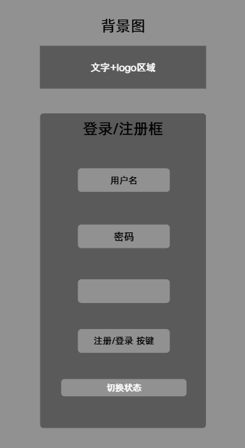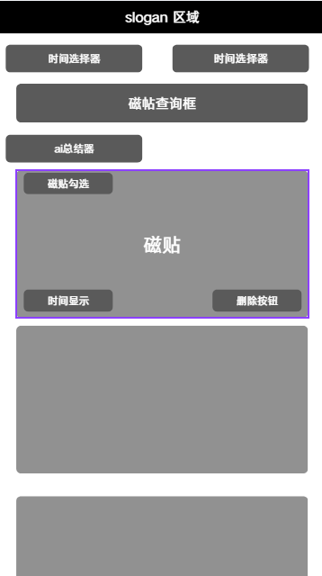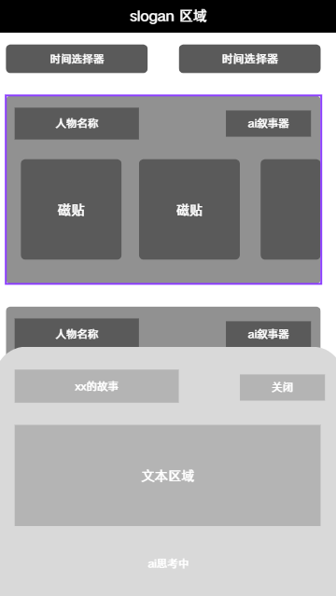
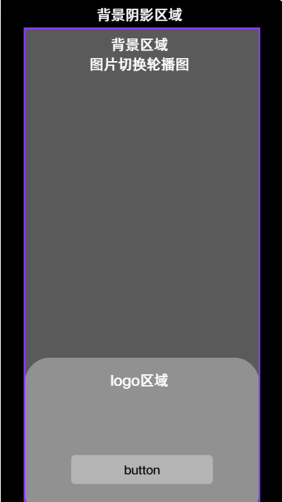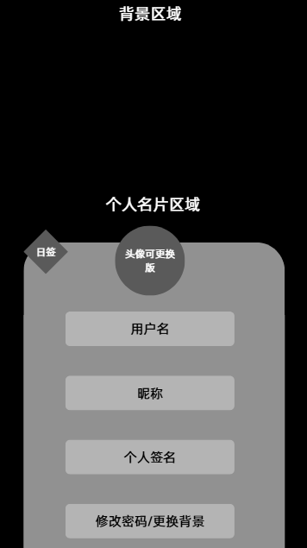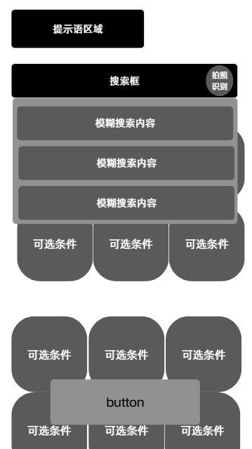
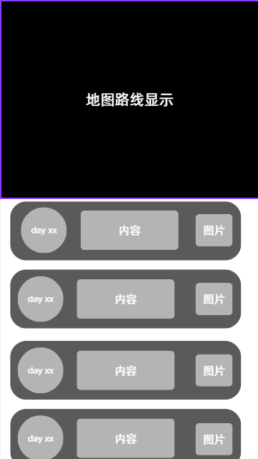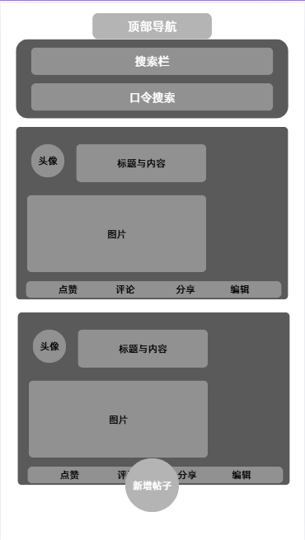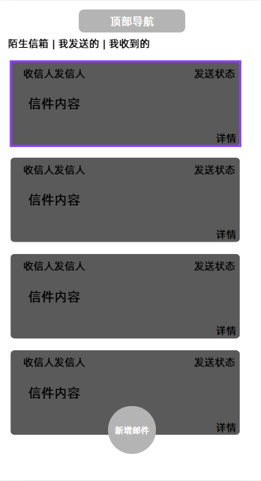

接口需求

硬件接口
无。

软件接口
详情见5.7.2内部接口。
对接行业主流的第三方API，所有接口均做封装、缓存、异常处理，并预留备用方案，核心第三方接口如下:
高德地图API/MCP Server:用于景点POI查询、路线规划、GPS定位，封装为独立的地图服务模块;
大模型API:用于意图解析、磁贴总结、故事生成、签文解读，封装为独立的AI服务模块;
天气API:用于实时天气、预警数据查询，封装为独立的天气服务模块;
阿里云OSSAPI:用于图片/视频的存储与管理，封装为独立的资源存储服务模块;
短信/邮箱API:用于验证码发送、邮件发送，封装为独立的消息服务模块。

其他需求
除上述核心需求外，还包含安全需求、可维护性需求、可扩展性需求、易用性需求等，保障项目的开发、运维、迭代与用户体验。
- 安全需求
数据安全：用户敏感数据（密码、邮箱）采用 AES-256 加密存储，数据传输采用 HTTPS 加密；防止 XSS 注入、SQL 注入、CSRF 攻击，接口做参数校验与内容过滤；
账号安全：采用 JWT + 刷新令牌机制，令牌有效期 1 小时，刷新令牌存储在 HttpOnly Cookie；支持登录设备管理，异常设备可下线；
内容安全：论坛贴文、邮件内容自动做敏感词审核，违规内容禁止发布 / 发送；管理员可人工审核 / 下架违规内容；
系统安全：网关实现全接口限流（令牌桶算法），防止恶意请求；后台管理系统采用 IP 白名单 + 账号密码双重验证；系统操作全程日志记录，定期审计。
- 可维护性需求
代码规范：前后端代码遵循行业规范，添加详细注释，生成 API 文档（Swagger）；
日志管理：系统生成分级日志（INFO/WARN/ERROR），日志包含请求参数、响应结果、异常信息，支持日志检索与导出；
监控告警：对系统核心指标（接口响应时间、服务器负载、缓存命中率、第三方 API 调用成功率）进行实时监控，指标异常时触发短信 / 邮件告警；
容器化部署：采用 Docker 容器化部署，开发环境与生产环境一致，避免 “本地能跑、线上报错”；支持容器健康检查与自动重启。
- 可扩展性需求
架构扩展：基于微服务架构，服务模块解耦，可按需新增 / 删除服务，支持横向扩容；
功能扩展：功能模块采用插件化设计，可按需新增功能（如亲子旅游、户外旅游细分场景），无需重构核心代码；
接口扩展：接口遵循 RESTful 规范，预留扩展字段，便于后续新增参数；支持接口版本管理，兼容旧版本；
数据扩展：数据库表设计预留扩展字段，采用 JSONB 类型存储非结构化数据，便于后续数据模型升级。
- 易用性需求
操作简洁：核心功能操作步骤≤3 步，新用户可快速上手，无需专业指导；
帮助引导：首次使用核心功能时，提供轻量操作引导（如浮窗、提示语），引导可关闭；
错误提示：系统异常时，给出清晰、友好的错误提示，指导用户解决问题（如 “网络异常，请检查网络后重试”）；
数据恢复：支持磁贴 / 行程 / 贴文数据的导出，误删数据可在 7 天内通过后台恢复；
多端同步：所有用户数据多端实时同步，用户可在任意设备上继续操作，无数据丢失。

概要设计

处理流程
行云游记 APP 的整体处理流程以用户生命周期与旅游全流程为双核心驱动，构建了分层协同的技术架构，涵盖用户操作层、前端处理层、后端服务层、数据存储层、第三方服务层五大层级。以下是核心处理流程详解：
用户注册 / 登录流程
1. 信息输入与前端校验：用户在 APP 前端界面输入手机号、邮箱、密码等注册/登录信息，前端实时完成参数合法性校验，包括密码复杂度验证、手机号格式校验、验证码有效性核验等，避免无效请求流入后端，提升系统响应效率。
2. 后端身份核验与账号创建：校验通过后，前端将请求发送至后端服务，后端接收请求后，针对注册场景完成账号唯一性校验，创建新账号；针对登录场景完成身份信息比对，验证账号密码匹配度。
3. 安全存储与凭证生成：后端对用户密码进行加密存储，防止数据泄露风险；验证通过后生成 JWT身份令牌，令牌中包含用户身份标识与权限信息，并设置合理过期时间，保障会话安全。
4. 登录态同步与界面跳转：前端接收 JWT 令牌后，将其存储至本地缓存（如 localStorage、Keychain），并同步至多端设备（手机、平板），实现跨端登录态一致；同步完成后，自动跳转APP主界面，用户可正式使用各项功能。
核心功能通用处理流程
1. 用户操作发起与请求封装：用户在前端发起功能操作（如规划行程），前端收集参数，完成格式校验与合法性检查后，封装为标准化API请求。
2. 网关层安全管控：请求首先到达后端网关服务，完成 JWT 令牌身份认证、接口权限校验、流量限流与防重放攻击处理，保障接口访问安全，防止恶意请求与流量过载。
3. 后端业务逻辑处理：网关校验通过后，请求转发至对应后端服务模块，服务层接收请求后，拆解业务需求，完成核心业务逻辑运算（如行程规则校验、磁贴内容解析、贴文合规性检查）。
4. 第三方服务协同调用：根据业务需求，后端按需调用第三方服务，包括高德地图服务获取地理位置与路线数据、大模型 API 实现智能内容生成、OSS 对象存储服务上传媒体资源等，实现能力拓展。
5. 数据持久化与结果反馈：业务处理完成后，将核心数据存储至本地数据库或云端存储服务（如 MySQL、MongoDB、云数据库），确保数据可追溯；随后后端向前端返回处理结果，或通过 WebSocket、SSE 等技术实时推送处理过程（如行程生成进度、贴文审核状态）。
6. 前端交互与结果展示：前端接收响应结果或实时推送信息，以可视化方式展示给用户（如行程路线图、磁贴预览），完成完整交互闭环，提升用户感知。
旅游规划核心流程
1. 需求收集与任务发起：用户在前端输入出行需求，包括目的地、出行时间、人数、预算、偏好（如自然风光、人文历史）等信息，前端生成唯一 taskId 标识该规划任务，并向后端发起规划请求。
2. 任务队列与异步处理：后端接收请求后，将任务推入 Redis 消息队列，实现异步解耦，避免同步请求阻塞；同时由任务调度器分配计算资源，启动规划流程。
3. AI 意图解析与数据获取：大模型 API 对用户需求进行意图解析，提取核心出行要素；随后调用高德地图 MCP Server 获取目的地地理数据、POI 信息、交通路网等基础信息，同时对接第三方天气、交通 API，获取实时天气、路况预警数据。
4. 路线生成与流式推送：结合地理数据、天气、交通信息与用户偏好，AI 算法生成多套候选行程路线，包含每日行程安排、交通方式、景点推荐等；通过 SSE 技术向前端流式推送规划过程，实时展示路线生成进度与关键节点，让用户感知规划动态。
5. 数据保存与可视化展示：规划完成后，后端保存完整行程数据至数据库，支持用户后续查看、编辑与分享；前端接收最终路线数据后，以可视化地图形式展示行程路线，叠加天气信息、交通预警等内容，为用户提供直观的出行参考。
磁贴记录核心流程
1. 磁贴创建与内容上传：用户在前端创建磁贴，编辑文字描述、上传图片/视频等多媒体资源，前端完成内容格式校验后，将媒体资源上传至 OSS 对象存储服务，获取资源访问链接。
2. 数据同步与存储：前端将磁贴文字内容与媒体资源链接保存至本地数据库，同时同步至云端服务器，确保数据在多端设备间一致，防止数据丢失。
3. AI 智能处理与分类：后端调用大模型 API，基于磁贴内容生成 AI 智能总结，提炼旅行核心亮点与感悟；同时通过 AI 视觉识别技术，识别图片/视频中的人物、事件、场景，完成内容自动分类（如自然风光、城市街景、美食探店），便于后续检索。
4. 结果展示与交互优化：前端接收处理结果后，展示完整磁贴内容，包括原始素材、AI 总结与分类标签；支持用户按标签筛选、关键词搜索磁贴，提升内容查找效率，同时支持磁贴编辑、删除、分享等操作。
论坛贴文核心流程
1. 贴文发布与资源上传：用户在前端编辑贴文内容，上传图片、视频等媒体资源，前端完成内容合规性校验（如敏感词检测）后，将媒体资源上传至 OSS 服务，封装贴文数据请求。
2. 内容审核与数据存储：后端接收贴文请求后，启动内容审核机制，包括机器审核（敏感词过滤、违规内容识别）与人工审核（针对高风险内容）；审核通过后，生成唯一 Token 标识贴文，将贴文数据、媒体资源链接存储至数据库。
3. 互动数据更新与缓存：贴文互动数据（如点赞数、评论数）实时更新，并缓存至 Redis 等内存数据库，提升数据查询响应速度，同时保证互动状态的实时性，增强社区互动体验。

总体结构设计
行云游记 APP 采用前后端分离的整体架构，结合微服务与跨端开发技术，分为前端跨端应用层、网关层、后端微服务层、数据层、第三方服务层五大层级，各层级解耦，便于开发、测试、部署与迭代，系统总体结构如下图所示（文字描述）：
- 前端跨端应用层
基于Vue3 + Capacitor + Pinia打造跨端统一架构，一套代码构建 Android、iOS、Web、平板四端应用，包含七大功能模块前端组件（登录注册、个人信息、旅游规划、磁贴记录、占卜祈愿、论坛社交、邮箱互通）与公共组件（导航、弹窗、加载、搜索）；Pinia 作为全局状态管理工具，统一管理登录态、AI 流、行程草稿等全局数据；Vite 作为构建工具，提升开发与打包效率；样式管理整合 Element Plus、NutUI、Tailwind CSS，适配不同端的界面需求。
- 网关层
基于Spring Cloud Gateway打造统一网关，作为前端与后端微服务的唯一入口，承担身份认证、接口限流、路由转发、跨域处理、安全防护等核心功能；通过令牌桶算法实现全接口限流，防止恶意请求；集成 SQL 注入 / XSS 过滤插件，保障系统安全；对接 Nacos 服务注册中心，实现服务发现与负载均衡；采用 Flux 模式，避免 netty 线程阻塞，提升并发能力。
- 后端微服务层
基于Spring Boot + Dubbo将后端业务拆分为六大独立微服务，各服务解耦，通过 Dubbo 协议实现内部调用，所有服务均注册至 Nacos 服务注册中心，便于管理与扩容：
用户中心服务：负责用户注册、登录、个人信息管理、账号安全等核心业务；
行程规划服务：负责旅游规划、路线生成、天气 / 预警同步、离线行程包生成等核心业务；
磁贴记录服务：负责磁贴创建、管理、AI 总结、AI 故事生成、分类归档等核心业务；
社交互动服务：负责论坛贴文发布 / 互动、Token 管理、话题管理、内容审核等核心业务；
占卜祈愿服务：负责每日抽签、祈愿管理、签文解读、祈愿收藏等核心业;
资源存储服务：负责图片 / 视频的上传、存储、管理，对接阿里云 OSS，提供统一的资源访问接口。
同时包含三大公共服务模块，为各微服务提供支撑：
消息服务：基于 RabbitMQ 实现异步处理（如贴文审核、邮件发送）、死信队列处理；基于 WebSocket/SSE 实现实时消息推送；
AI 服务：封装大模型 API，提供意图解析、内容总结、故事生成等 AI 能力；
日志监控服务：负责系统日志的收集、存储、检索，核心指标的实时监控与告警。
- 数据层
分为数据库、缓存、日志存储、搜索引擎四部分，保障数据的存储、缓存、检索与日志管理：
数据库：主数据库采用PostgreSQL，存储核心业务数据；本地数据库采用SQLite，存储离线数据与本地缓存；支持数据库读写分离，提升查询性能；
缓存：基于“Caffeine（本地一级缓存）+ Redis（分布式二级缓存）”打造两级缓存体系，缓存热点数据（如论坛贴文、景点信息、用户信息）；引入布隆过滤器防止缓存穿透，TTL 随机扰动防止缓存雪崩；
日志存储：采用ELK架构（Elasticsearch+Logstash+Kibana），收集并存储系统日志，支持日志检索与可视化分析；
搜索引擎：采用Elasticsearch，实现论坛贴文的毫秒级检索、关键词高亮、按热度 / 时间排序。
- 第三方服务层
对接行业主流的第三方 API，所有第三方服务均做封装、缓存、异常处理，并预留备用方案，避免第三方服务异常影响系统核心功能；核心第三方服务包括高德地图 API/MCP Server、大模型 API、天气 API、阿里云 OSS API、短信 / 邮箱 API 等。
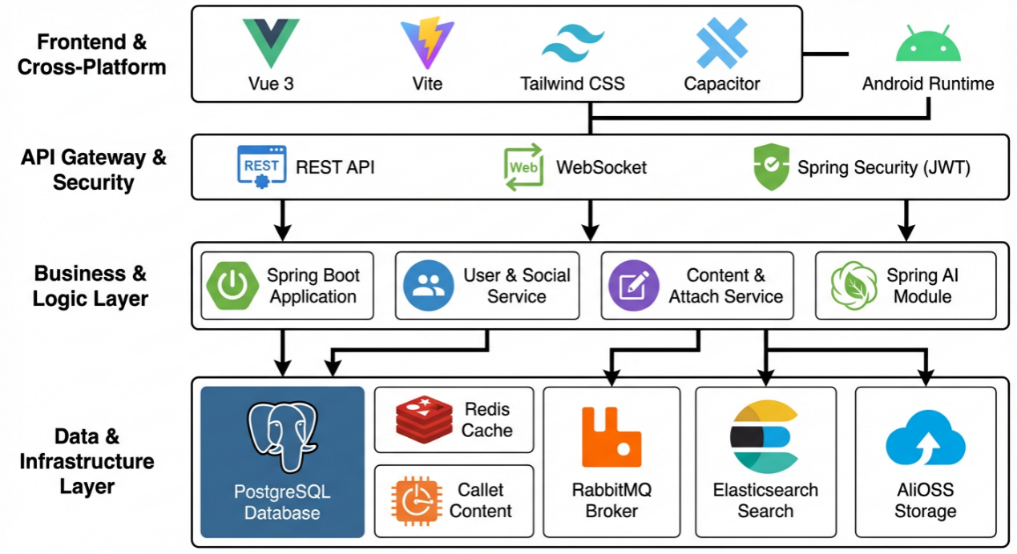

功能设计
结合“行云游记”APP核心定位与用户出行需求，关注功能实用性、便捷性与个性化，项目团队打造出六大核心功能模块，解决传统旅游规划类APP功能单一、体验不佳的痛点，凸显应用的功能竞争力，
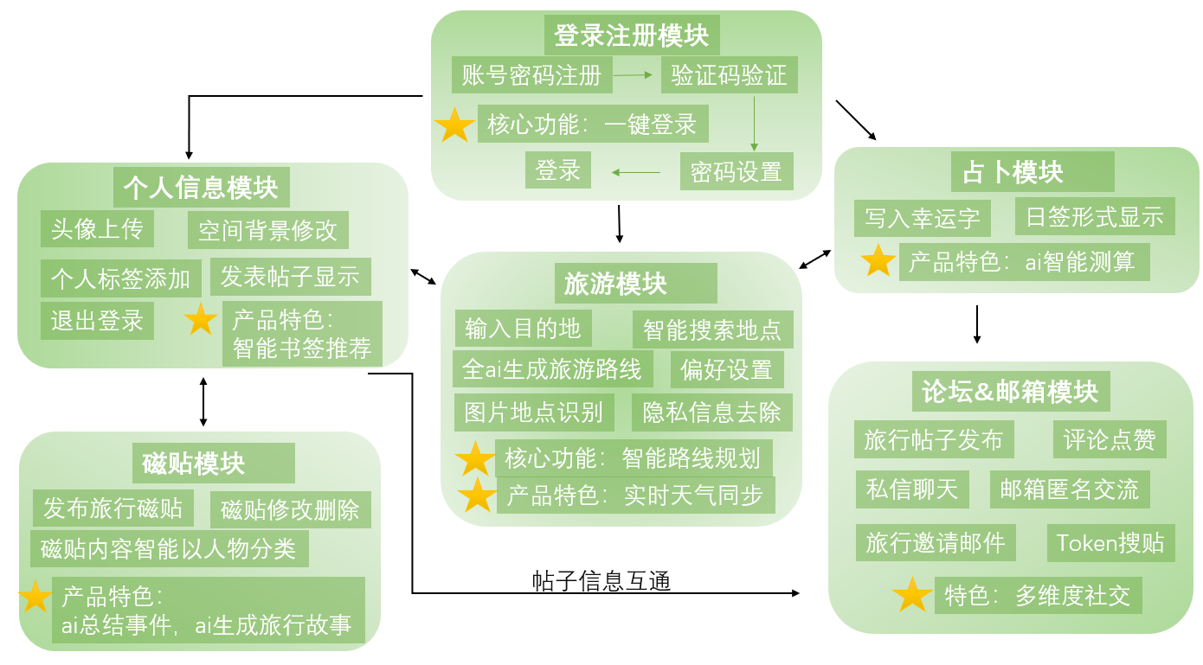

数据流转设计
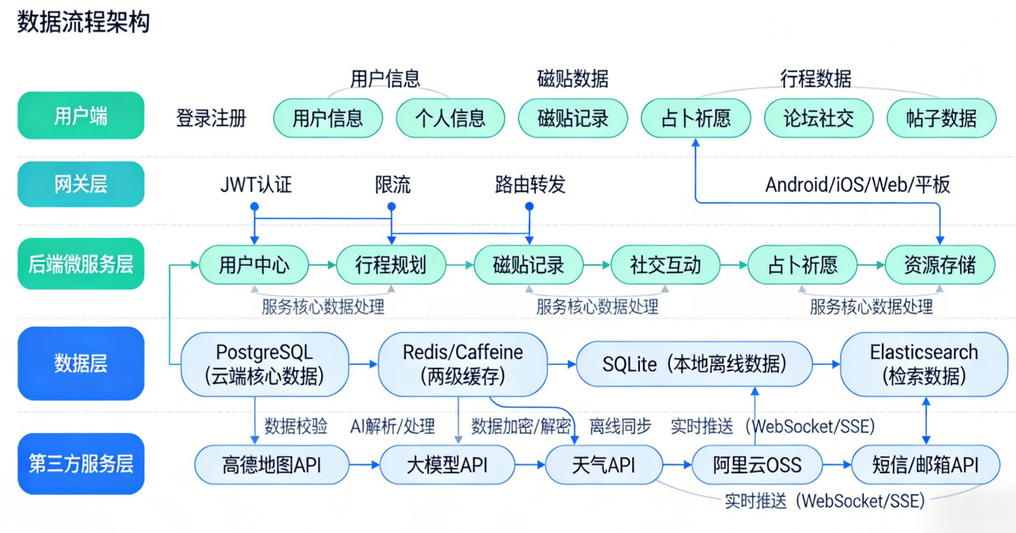
数据流转图从上到下分为五层：用户端、网关层、后端微服务层、数据层和第三方服务层。用户端通过 Android、iOS、Web 或平板进行登录注册，产生用户信息、磁贴记录、论坛社交和帖子等数据；这些请求先经过网关层进行 JWT 认证、限流和路由转发，再进入后端微服务层，由用户中心、行程规划、磁贴记录、社交互动、占卜祈愿和资源存储等服务模块完成核心业务处理。系统的数据存储由数据层支持，包括 PostgreSQL（核心数据）、Redis/Caffeine（缓存）、SQLite（本地离线数据）和 Elasticsearch（搜索数据）。同时，系统还通过第三方服务层接入 高德地图、大模型、天气服务、阿里云 OSS 以及短信/邮箱接口，并利用 WebSocket 或 SSE 实现实时数据推送，从而形成完整的数据处理与服务调用流程。

用户界面设计
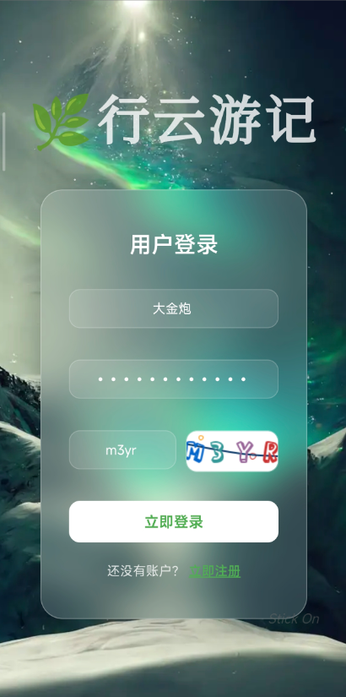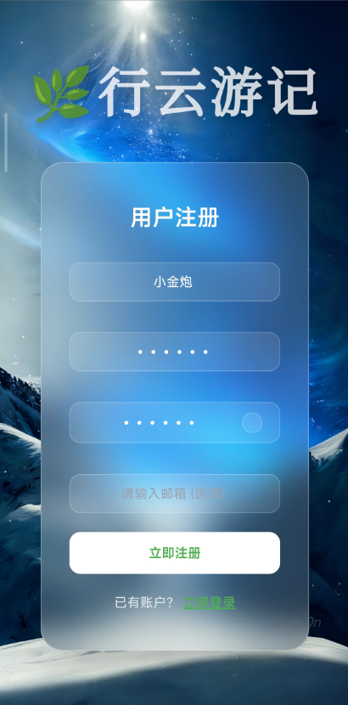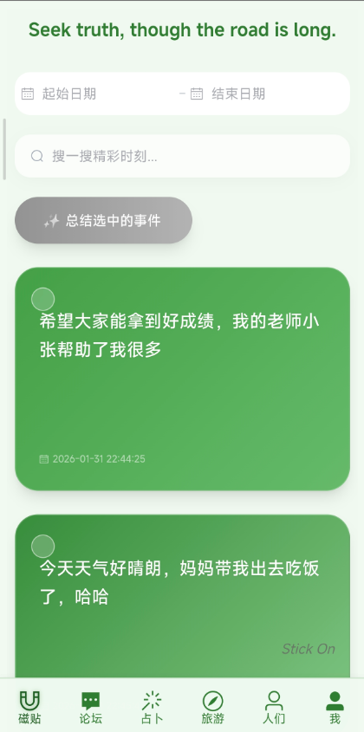
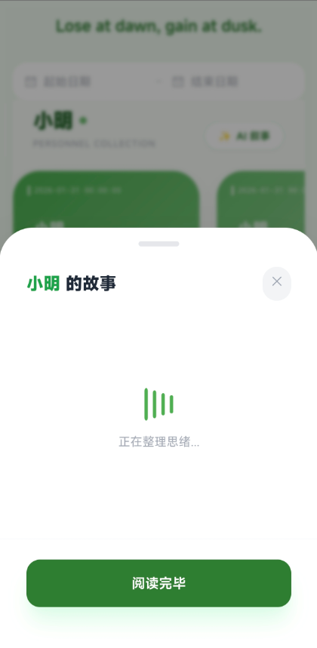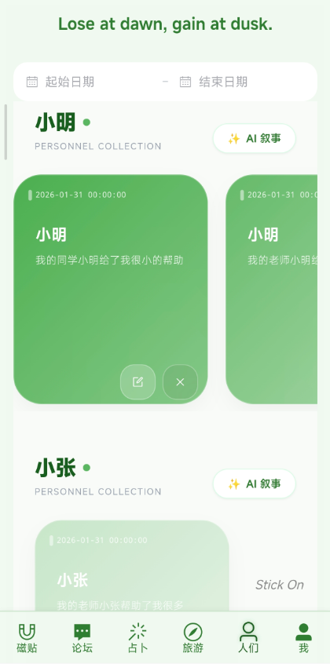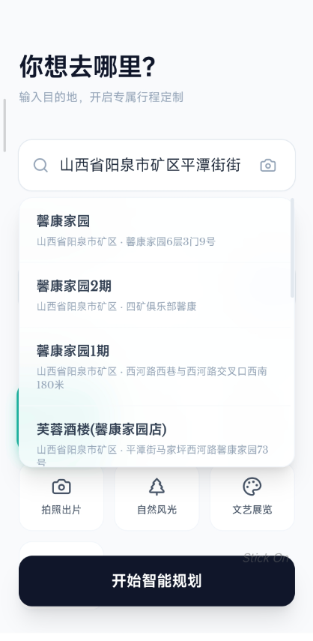
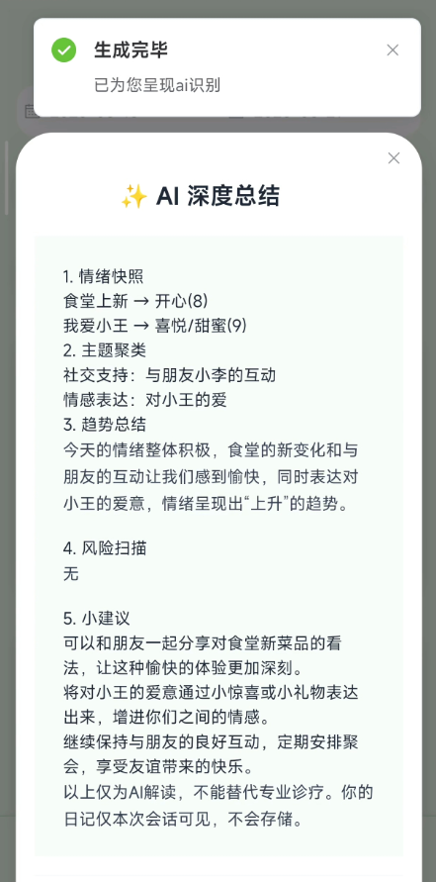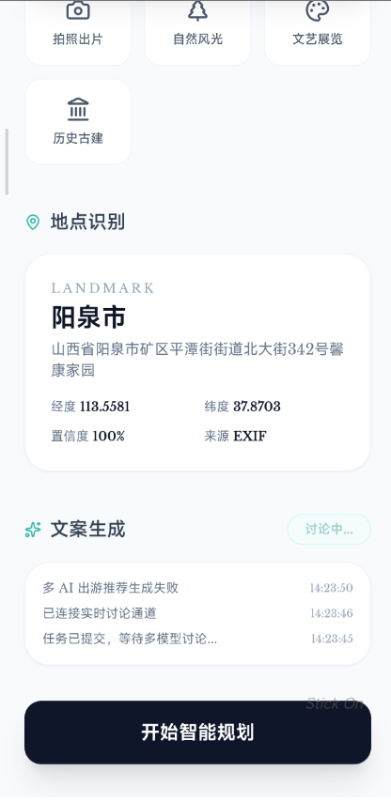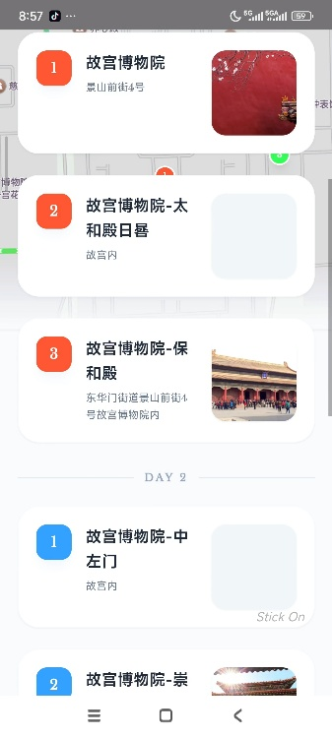
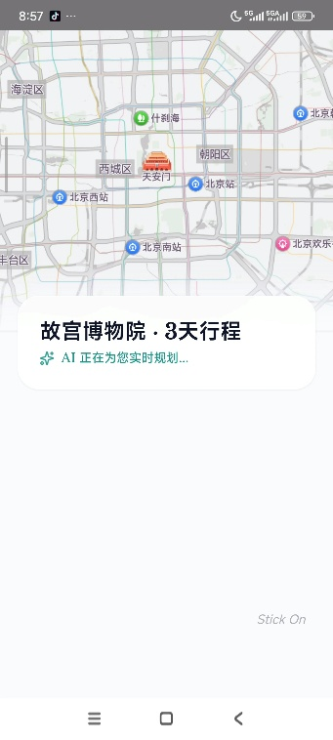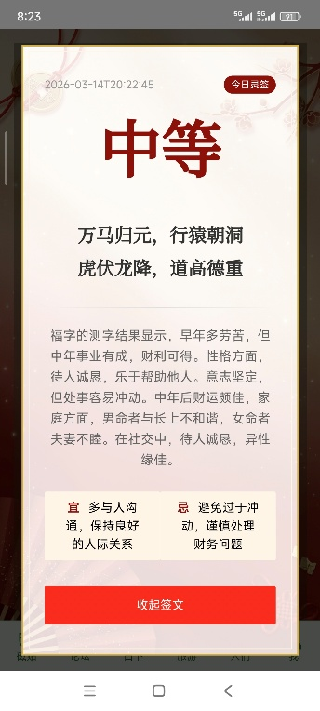
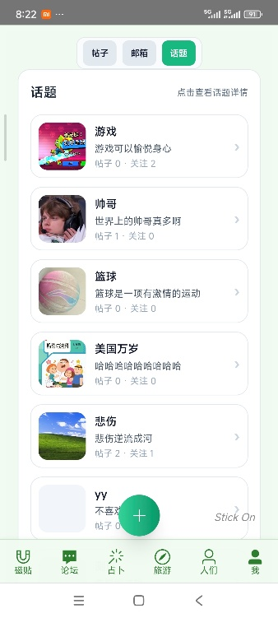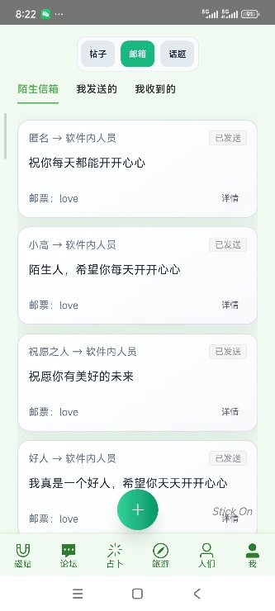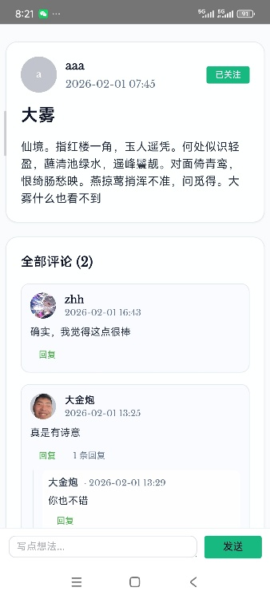
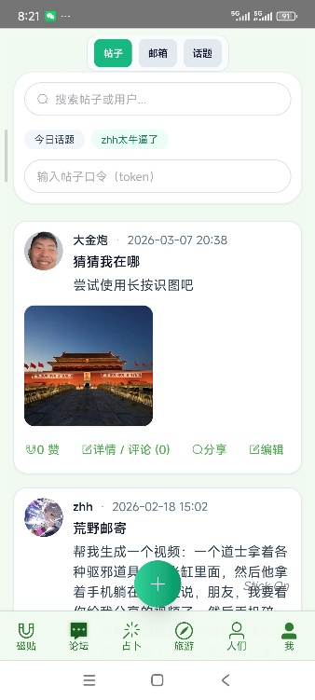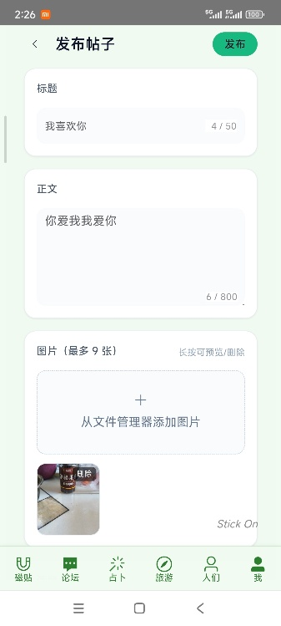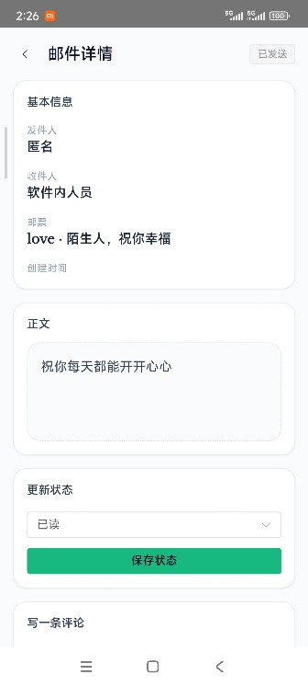
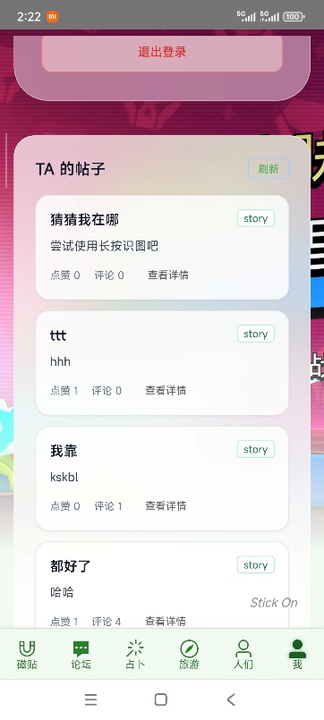

数据结构设计
详情见附件建表语句。
六大核心实体为项目数据结构的基础，实体间通过一对多为主、多对多为辅的关联关系构建数据模型，无冗余数据设计，核心关联关系如下：
用户与行程规划：一对多（1:N），一个用户可创建多条行程规划，一条行程仅归属一个用户，通过userId外键关联；
用户与磁贴记录：一对多（1:N），一个用户可创建多条磁贴记录，一条磁贴仅归属一个用户，通过userId外键关联；
用户与占卜祈愿：一对多（1:N），一个用户可每日抽取签文并提交祈愿，一条签文记录仅归属一个用户，通过userId外键关联；
用户与论坛帖子：一对多（1:N），一个用户可发布多条论坛帖子，一条帖子仅归属一个用户，通过userId外键关联；
用户与邮箱互通：一对多（1:N），一个用户可发送多封邮件，一封邮件仅归属一个发送用户，通过userId外键关联；
论坛帖子与论坛评论：一对多（1:N），一条帖子可关联多条评论，一条评论仅归属一条帖子，通过postId外键关联；
论坛帖子与论坛话题：多对多（M:N），一条帖子可关联多个话题，一个话题可包含多条帖子，通过中间表post_topic_relation实现关联；
行程规划与占卜祈愿：一对一（1:1），一条行程可关联一条签文，一条签文仅可关联一条行程，通过tripId/lotteryId双向外键关联。

接口设计

外部接口
接口风格：采用 RESTful 规范，通过GET(查询)/POST(创建)/PUT(更新)/DELETE(删除)区分操作类型；
数据传输：默认 JSON 格式（UTF-8 编码），文件上传采用multipart/form-data格式；
接口鉴权：客户端接口用 JWT 令牌鉴权，第三方接口用 AppKey/Token/AccessKey 等平台规范鉴权；
统一响应：返回格式为{code, msg, userMsg, data, timestamp}，分别对应状态码、开发提示、用户提示、业务数据、时间戳；
限流容错：网关通过令牌桶算法限流，接口调用异常记录日志，核心接口支持超时重试、熔断降级。
第三方服务 | 核心功能支撑 | 封装后端模块 | 核心容错策略
高德地图API/MCP Server | 景点 POI 查询、路线规划、定位、图片地点识别 | 行程规划服务 - 地图子模块 | 超时重试，预留百度地图为备用方案
大模型 API | 意图解析、磁贴总结 / 故事生成、签文解读 | 公共服务层 - AI 服务模块 | 解析 / 生成失败返回基础内容兜底
天气 API | 实时天气、趋势查询、气象预警推送 | 行程规划服务 - 天气子模块 | 调用失败返回最近缓存的天气数据
阿里云OSS API | 图片 / 视频 / 附件的上传、存储、管理 | 公共服务层 - 资源存储服务模块 | 前端直传 + 服务端签名，提升上传效率
短信/邮箱 API | 验证码发送、邮件发送、系统通知 | 公共服务层 - 消息服务模块 | 验证码发送失败支持短信 / 邮箱互切

内部接口
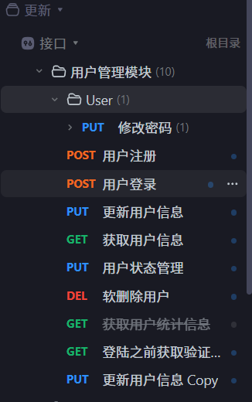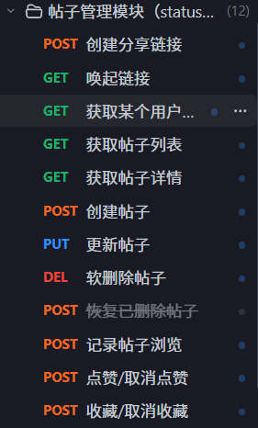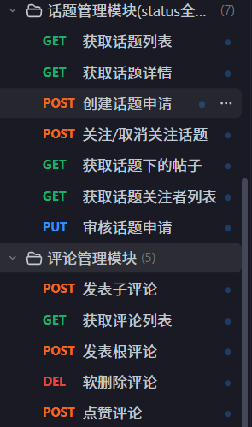
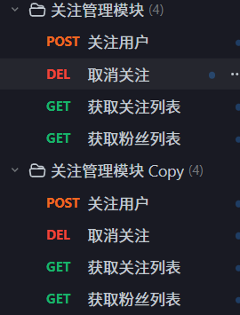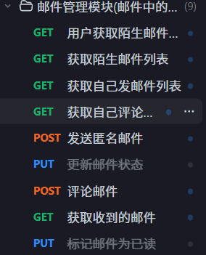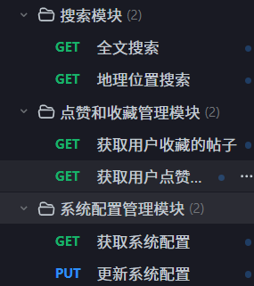
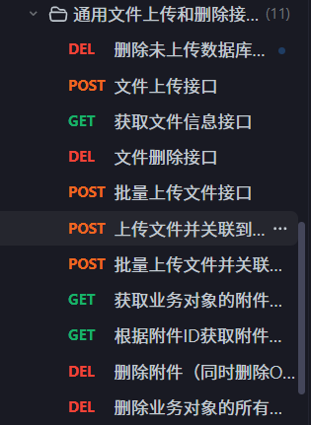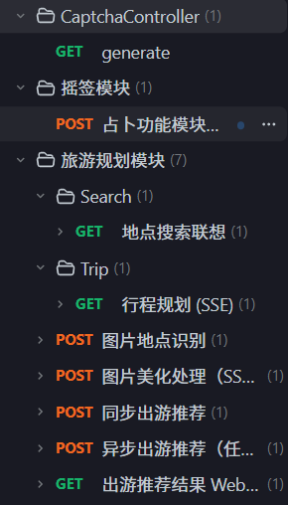

错误/异常处理设计

错误/异常输出信息
统一错误码体系：采用 8 位分级格式X-XX-XXX，依次为错误级别（系统 / 业务 / 第三方 / 客户端）、模块编码（登录注册 / 行程规划等）、具体错误编号，唯一对应各类异常，便于问题定位。
标准化返回格式：后端接口统一以 JSON 返回，包含code（错误码）、msg（开发端详情）、userMsg（用户友好提示）、data（业务数据）、timestamp（时间戳），禁止向用户暴露技术细节。
前端多形式展示：按异常场景适配展示，操作错误用吐司 / 弹窗、页面加载失败用异常占位符、离线同步冲突用顶部悬浮条、系统严重异常用全屏异常页、表单校验错误用行内实时提示。
规范化日志记录：日志分 ERROR/WARN/INFO 三级，记录错误码、用户 ID、请求参数、异常原因等关键信息，基于 ELK 架构存储，支持检索，日志保留 90 天。

错误/异常处理对策
系统运行异常：服务器 / 网关采用集群 + 负载均衡，节点故障自动切换；数据库主从架构兜底，中间件故障启用本地缓存，同时触发短信 / 邮件告警。
业务操作异常：参数做前后端双重校验，权限由 Spring Security 统一控制，有限制的操作通过 Redis 计数器做频次管控，数据不存在 / 已删除直接返回友好提示。
数据操作异常：核心业务开启事务保证原子性，操作失败自动重试；通过 Cache Aside + 定时补偿保证缓存与数据库一致性；离线同步冲突按「时间戳 + 操作类型」判定，给用户手动选择方案。
第三方接口异常：所有第三方接口封装为独立模块，调用失败时超时重试 + 熔断降级，关键接口预留备用方案；静态数据本地缓存，减少接口调用依赖。
跨端 / 客户端异常：按设备 / 系统版本分级适配，高级功能优雅降级；权限被拒时提供功能替代方案；低端设备自动开启轻量模式，大数据量内容分页 / 懒加载。
全局兜底处理：前后端均配置全局异常拦截器，捕获未预见异常并统一返回提示；系统严重异常时触发核心功能降级，仅保留登录、本地数据管理等基础能力。

系统配置策略
为保证“行云游记”系统在不同运行环境下具有良好的稳定性、扩展性与安全性，本项目制定统一的系统配置策略，对系统运行参数、服务组件、缓存机制及安全策略进行规范化管理。整体配置采用集中化管理 + 环境分级配置方式，以提高系统可维护性与部署效率。
- 环境分级配置策略
系统按照开发环境（Development）、测试环境（Testing）和生产环境（Production）进行分级配置管理。不同环境使用独立的配置文件与数据库实例，避免开发与测试数据对生产系统造成影响。通过 Nacos 配置中心统一管理各服务配置，实现动态加载和在线修改，提高系统维护效率。
- 服务组件配置策略
系统后端采用 Spring Boot 微服务架构，核心服务通过 Docker 容器化部署，并统一接入 Nacos 进行服务注册与发现。网关层通过 Spring Cloud Gateway 进行统一流量入口管理，实现请求路由、接口限流、统一鉴权等功能。同时通过 Nginx 进行反向代理与负载均衡，保障系统在高并发场景下的稳定运行。
- 缓存与数据配置策略
系统采用 Caffeine + Redis 两级缓存体系。本地 Caffeine 缓存用于高频访问数据的快速读取，Redis 作为分布式缓存用于跨服务数据共享。缓存策略采用 Cache Aside 模式，并结合布隆过滤器、随机过期时间（TTL）及热点数据预热机制，有效防止缓存穿透、缓存雪崩和缓存击穿问题，提高系统整体响应效率。
- 安全配置策略
系统安全配置通过 Spring Security 统一管理，用户认证采用 JWT + 刷新令牌机制。所有敏感数据传输均通过 HTTPS 加密，数据库中用户密码采用不可逆加密存储。系统同时配置接口访问限流、登录失败次数限制及异常访问检测机制，有效防范恶意攻击和账号滥用行为。
- 扩展与容错配置策略
系统设计支持水平扩展，当用户访问量增加时可通过增加服务实例实现弹性扩容。同时通过 RabbitMQ 实现异步任务处理和削峰填谷机制，降低系统压力。关键第三方服务配置备用接口，并在异常情况下自动触发降级策略，确保核心功能持续可用。

系统部署方案
为保证“行云游记”系统具备良好的稳定性、可扩展性和运维效率，本项目采用容器化部署 + 微服务架构 + 分层部署模式进行系统部署。整体部署结构由客户端层、网关层、业务服务层、中间件层以及数据存储层组成，各层之间通过安全网络通信进行数据交互，从而实现系统高效稳定运行。
- 客户端部署
客户端采用跨端架构开发，通过 Vue3 + Capacitor 实现一套代码多端运行。移动端应用通过打包生成 Android APK 与 iOS IPA 安装包，用户可通过应用商店或安装包进行安装；Web 端通过浏览器访问系统提供的 Web 地址即可使用。客户端与服务器之间通过 HTTPS 协议进行通信，确保数据传输安全。
- 网关层部署
系统在服务入口部署 Nginx + Spring Cloud Gateway 作为统一访问入口。Nginx 负责反向代理、静态资源分发以及负载均衡，Spring Cloud Gateway 则负责请求路由、身份认证、接口限流以及统一日志记录。所有客户端请求首先进入网关层，再根据请求路径转发至对应业务服务，从而实现统一管理与安全控制。
- 业务服务层部署
后端服务基于 Spring Boot 微服务架构开发，各功能模块（用户管理、旅游规划、磁贴记录、论坛社交、邮箱互通等）以独立服务形式运行。所有服务通过 Docker 容器化部署，并接入 Nacos 服务注册中心实现服务发现与配置管理。该部署方式能够提高系统部署效率，同时支持动态扩展服务实例以应对高并发访问需求。
- 中间件服务部署
系统部署多个中间件组件以提高整体性能与可靠性。其中，Redis 用于缓存热点数据并构建两级缓存体系；RabbitMQ 用于实现异步消息处理，例如邮件发送、帖子审核和通知推送等任务；Elasticsearch 用于支持论坛帖子与旅游信息的全文检索；Nacos 用于服务治理与配置中心管理。这些组件均通过 Docker 容器运行，并部署在独立服务器节点以保障系统稳定性。
- 数据存储层部署
系统核心数据存储采用 PostgreSQL 数据库，并采用主从复制架构实现读写分离，提高数据访问性能与可靠性。用户数据、行程规划数据、论坛数据等均存储于数据库中，同时通过 Redis 缓存部分高频数据。客户端离线数据则存储在移动端本地 SQLite 数据库中，在网络恢复后通过数据同步机制与服务器数据库进行同步。
- 系统部署拓扑结构
整体系统部署结构如下：
客户端（Web / Android / iOS）
→ Nginx 负载均衡
→ Spring Cloud Gateway 网关
→ 微服务集群（用户服务 / 旅游规划服务 / 社交服务 / AI服务等）
→ 中间件服务（Redis / RabbitMQ / Elasticsearch / Nacos）
→ 数据库服务器（PostgreSQL）
该部署结构能够有效实现系统模块解耦、负载均衡与高并发处理能力。
- 部署与运维策略
系统部署完成后，通过 Docker Compose 或 Kubernetes 管理各服务容器，实现自动化部署与服务监控。系统日志统一输出至日志服务器，并通过监控工具对服务器 CPU、内存、接口响应时间及队列状态进行实时监控。当系统负载增加时，可通过增加服务实例实现水平扩展，从而保证系统稳定运行。
通过上述系统部署方案，“行云游记”能够实现高可用、高扩展、高安全的系统运行环境，为用户提供稳定可靠的旅游服务体验。

跨端应用架构设计
一、核心技术栈
围绕 Vue3 生态搭建，核心技术栈如下，兼顾开发效率与多端适配性：
跨端容器：Capacitor 5.x（原生桥接、多端兼容）
前端框架 / 构建：Vue3 3.4+、Vite 5.x
状态 / 路由管理：Pinia 2.x、Vue Router 4.x
UI 适配：Tailwind CSS（原子化样式）+ Element Plus（Web / 平板）+ NutUI（移动端）
本地存储：Capacitor Storage、SQLite（移动端）、IndexedDB（Web / 平板）
原生能力：Capacitor 官方插件 + 自定义插件

二、整体分层架构
采用纵向分层、横向分模块设计，五层架构职责清晰、解耦独立，横向按七大业务模块拆分，支持按需加载，核心架构如下：
UI 层：多端适配 UI 组件 + 页面布局，按终端自动加载对应 UI 库，保证风格统一；
业务层：封装七大核心业务逻辑，与跨端能力解耦，无需关注终端差异；
核心层：Vue3 核心 + 状态 / 路由管理，实现跨端全局状态统一与通信；
基础层：跨端容器 + 原生能力桥接 + 网络 / 存储封装，提供无差别底层能力；
工具层：全局工具函数（分端、离线、同步），实现工具复用、业务无感知。

三、核心跨端适配设计
针对设备、系统、屏幕、交互的终端差异，通过 Capacitor Device API 精准检测终端信息，实现分级检测、自动适配、优雅降级，核心适配策略：
设备 / 系统分级：分主流、兼容、低端设备，主流设备开全功能，兼容设备保核心，低端设备启轻量模式（禁用高耗资源功能）；
屏幕尺寸适配：基于 Tailwind CSS 响应式断点，手机单列、平板双列、Web 桌面级布局，适配不同分辨率与刘海屏 / 挖孔屏；
交互方式适配：移动端优化触控区域、支持手势，Web / 平板适配鼠标 / 键盘 + 快捷键，平板端同时支持双交互方式；
功能优雅降级：移动端支持离线、原生后台运行等全能力，Web / 平板端隐藏离线功能，低端设备关闭 AI 高耗功能，仅保留基础能力。

四、跨端状态管理与数据同步
状态管理：基于 Pinia 按公共状态 + 业务模块状态分 7 大模块（user/trip/tile 等），独立维护、统一修改，确保状态不混乱；
状态持久化：轻量配置用 Capacitor Storage，大量业务数据用 SQLite/IndexedDB，状态修改自动同步本地缓存，重启不丢失；
多端同步：遵循端侧优先、云端兜底、增量同步、冲突消解机制，操作先改本地再异步同步云端，联网后增量同步离线数据，按时间戳 + 操作类型解决多端数据冲突。

五、跨端原生能力封装
基于Capacitor 官方插件 + 自定义插件，将原生能力与浏览器 API 封装为跨端统一 API，业务层调用无感知终端差异，核心封装：
基础原生能力：定位、拍照 / 相册、文件操作、网络状态检测等，端侧能力不支持时自动提供替代方案；
旅游场景自定义插件：离线行程包管理（解压 / 存储 / 加载）、隐私信息去除（图片隐私自动模糊），适配项目核心功能需求。

其他相关技术与方案

页面设计
使用 Tailwind CSS+Element Plus+NutUI+Mint UI 组合搭建全平台页面架构，页面风格遵循灵动简约的设计理念，兼具美观性与实用性，能够有效提升用户视觉体验和使用吸引力。其中，Tailwind CSS 作为底层样式工具，通过原子化 CSS 类快速实现自定义样式，减少冗余代码，提升页面开发效率；
Element Plus 专注于后台管理端页面搭建，满足管理员对数据统计、用户管控、内容审核等功能的界面需求，提供丰富的表格、表单、弹窗等组件，保障后台操作的便捷性；NutUI 作为移动端专属 UI 库，适配旅游场景的移动端交互逻辑，提供轻量化的卡片、导航、下拉刷新等组件，保障手机端页面的流畅度和适配性；Mint UI 作为老旧移动端设备的兼容补充，解决低版本安卓 /iOS 设备的 UI 组件兼容问题，确保下沉市场用户的页面正常显示。整体页面采用统一的视觉规范，配色以清新蓝绿为主（贴合旅游场景），字体层级清晰，交互反馈及时（如按钮点击动效、加载骨架屏），既满足颜值需求，又不影响使用效率。

部署方案
采用 Docker 容器化技术进行项目部署，通过 Dockerfile 构建后端服务专属镜像，确保开发环境与生产环境的一致性，避免 “本地能跑、线上报错” 的环境兼容问题。同时编写自动化 Shell 脚本，实现全流程批量部署操作，无需手动逐个配置容器，提升部署效率和可重复性。具体操作包含：一是批量构建后端各模块（用户服务、行程服务、论坛服务）镜像，统一镜像标签规范便于版本管理；二是自动创建自定义 Docker 网桥，实现容器间的安全通信，隔离外部网络，避免端口冲突和恶意访问；三是批量启动各功能容器（后端服务、MySQL、Redis、RabbitMQ），并配置容器端口映射、数据卷挂载（确保数据库、日志数据持久化）；四是容器初始化操作，包括执行数据库建表语句、导入初始景点数据、配置 Redis 缓存参数、启动 RabbitMQ 队列监听；五是容器健康检查，部署完成后自动检测各容器运行状态，异常容器自动重启并发送预警通知。此外，该部署方案支持横向扩容，如需增加后端服务节点，仅需修改 Shell 脚本中的容器数量参数，即可批量新增容器并加入集群，满足高并发场景的部署需求。

数据库设计
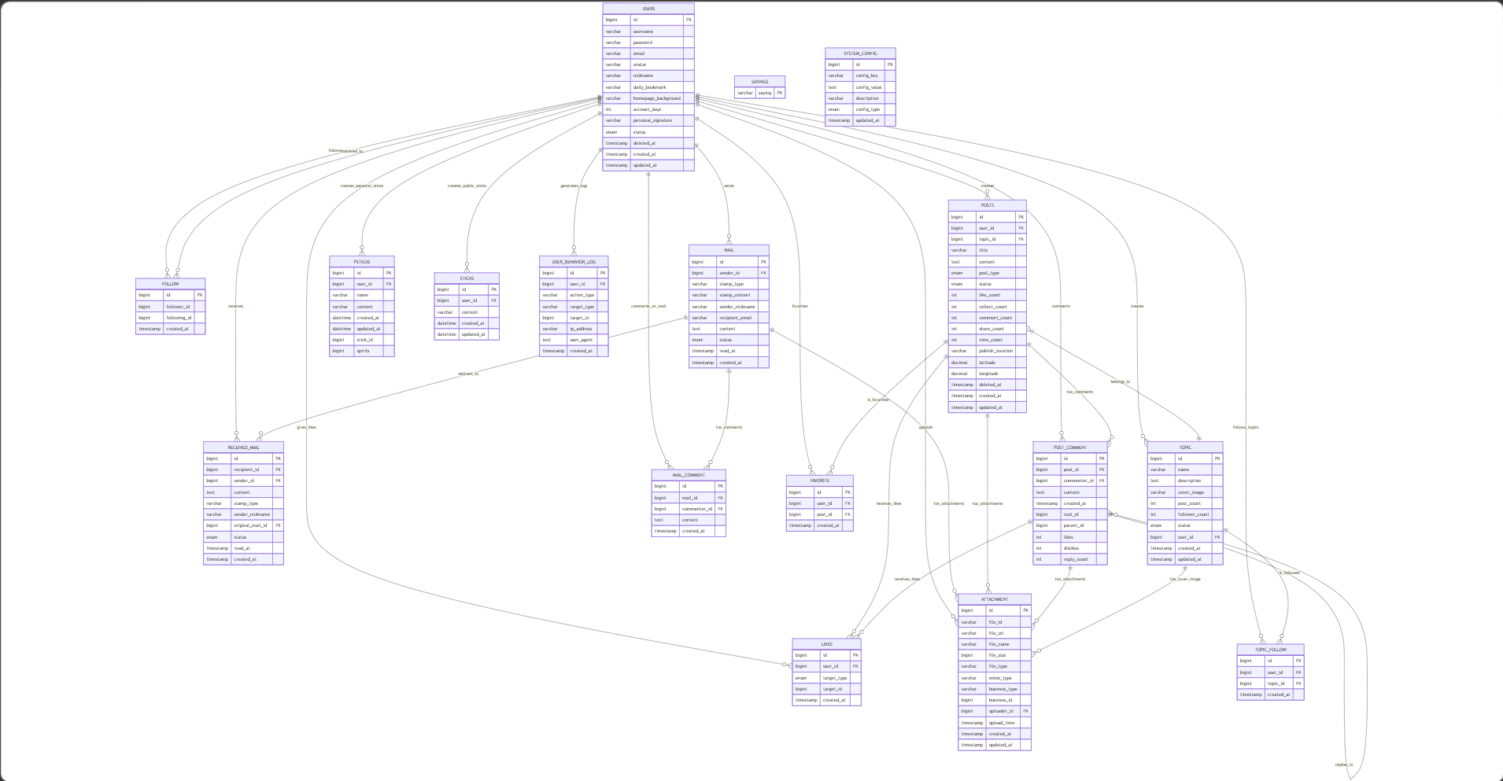

手机端侧部署设计

手机环境需求
硬件配置：
设备类型 | 核心配置要求 | 推荐配置
Android 设备 | 处理器：骁龙 660 及以上 / 麒麟 710 及以上  运行内存：≥2GB  存储内存：≥10GB 剩余空间  屏幕分辨率：≥720×1280  网络支持：4G/5G/Wi-Fi  传感器：支持 GPS定位、重力感应 | 处理器：骁龙 870 及以上 / 麒麟 9000 及以上  运行内存：≥4GB  存储内存：≥20GB 剩余空间  屏幕分辨率：≥1080×2400  支持 5G 双模、Wi-Fi 6
系统版本要求：
系统类型 | 最低支持版本 | 推荐版本 | 适配说明
Android | Android 8.0（API 级别 26） | Android 10.0 及以上（API 级别 29+） | Android 8.0-9.0 版本仅支持核心功能（规划、记录、浏览），部分高级功能（AI 故事生成、SSE 流式规划）自动降级为基础模式；Android 10.0+ 支持所有功能，包含后台定位、离线数据同步优化
权限需求：

权限名称 | 用途说明 | 授权方式 | 未授权影响
存储权限 | 保存磁贴图片、离线行程数据、缓存资源 | 动态授权（首次使用相关功能时申请） | 无法创建磁贴、无法下载离线行程包，仅可查看在线内容
相机权限 | 拍摄磁贴照片、从相册选择图片 | 动态授权（首次上传图片时申请） | 无法直接拍摄磁贴照片，仅可通过文字备注创建磁贴
定位权限 | 旅游规划时获取当前位置、景点附近推荐 | 动态授权（首次使用规划功能时申请） | 无法获取附近景点推荐，需手动输入目的地
网络权限 | 数据同步、第三方 API 调用、实时推送 | 默认开启（系统基础权限） | 仅可使用已缓存的离线功能，无法同步数据、获取实时天气 / 路线
后台运行权限 | 离线数据同步、WebSocket 实时推送 | 动态授权（首次使用后台同步功能时申请） | 后台无法自动同步数据，需手动触发同步，实时推送功能失效
通知权限 | 行程提醒、论坛互动通知、邮件发送结果 | 动态授权（首次登录后申请） | 无法接收各类系统通知，需手动查看相关消息

离线部署设计

数据类型 | 存储方式 | 存储路径 | 最大存储限制
磁贴数据（图片 + 文字） | SQLite 数据库 + 本地文件 | Android：/Android/data/com.cloudtraveler/files/tiles  iOS：App Sandbox/Documents/tiles |  | 单用户≤1000 条磁贴（约 5GB 存储空间）
离线行程数据 | SQLite 数据库 + 压缩包 | Android：/Android/data/com.cloudtraveler/files/trips  iOS：App Sandbox/Documents/trips |  | 最多缓存 10 条行程（每条≤50MB）
系统配置数据 | 本地缓存文件（JSON 格式） | Android：/Android/data/com.cloudtraveler/cache/config  iOS：App Sandbox/Library/Caches/config |  | ≤5MB
缓存资源（图片 / 攻略） | 磁盘缓存 | Android：/Android/data/com.cloudtraveler/cache/resources  iOS：App Sandbox/Library/Caches/resources |  | ≤200MB

离线数据同步机制：
- 同步触发条件：
自动触发：联网后 30 秒内启动增量同步；后台运行时每 1 小时检测一次网络状态，联网则同步；
手动触发：用户在 “设置 - 数据同步” 页面点击 “立即同步”。
- 同步优先级：
磁贴数据（高优先级）→ 行程数据（中优先级）→ 论坛缓存数据（低优先级）。
- 冲突处理规则：
同一数据（如同一磁贴）本地与云端均有修改时，按 “时间戳 + 操作类型” 判定：编辑操作优于查看操作，最新时间戳操作优于旧操作；
数据删除冲突时，以云端数据为准（防止误删后无法恢复），本地删除记录同步至云端后生效。
- 同步失败处理：
同步失败时记录失败原因（网络异常、服务器繁忙等），下次同步优先重试失败数据；连续 3 次同步失败提示用户 “数据同步失败，请检查网络或稍后重试”，并提供 “强制同步” 选项（忽略部分非关键冲突）。

版本更新部署
更新方式设计：
更新类型 | 触发方式 | 更新包大小 | 安装方式 | 用户提示
强制更新 | 重大版本迭代（含核心功能修复、安全补丁） | 基础版≤30MB，完整版≤100MB | 后台下载完成后提示 “需更新至最新版本才能继续使用”，用户确认后自动安装并重启 APP | 弹窗提示（不可关闭），说明更新必要性
可选更新 | 功能优化、非核心 Bug 修复 | ≤15MB | 后台静默下载，下载完成后提示 “发现新版本，是否更新？”，用户可选择 “立即更新”“稍后提醒” | 弹窗提示（可关闭），展示更新日志
静默更新 | 微小优化（如 UI 细节调整） | ≤5MB | 后台自动下载并安装，无需用户操作，不影响 APP 使用 | 下次启动时在 “设置 - 版本信息” 中显示更新记录，无弹窗打扰

更新兼容性保障：
- 向下兼容：新版本安装后可兼容旧版本生成的离线数据、缓存资源，无需用户手动迁移；旧版本用户同步至云端的数据，新版本可正常解析。
- 回滚机制：若更新后出现严重 Bug（如闪退、功能失效），支持在 “设置 - 版本信息” 中点击 “回滚至上个版本”，回滚过程中保留用户数据，回滚完成后提示 “已恢复至稳定版本”。
- 灰度发布：重大版本更新采用灰度发布策略，先向 10% 用户推送更新，收集反馈无重大问题后逐步扩大覆盖范围。

部署优化设计
性能优化：
- 启动速度优化：
冷启动：Android 端优化至≤3 秒，iOS 端优化至≤2.5 秒；通过启动页预加载核心组件、延迟初始化非必要功能（如论坛推荐内容）实现。
热启动：优化至≤1 秒，保留核心进程在后台，避免重复初始化。
- 内存优化：
低端设备自动开启 “轻量模式”，关闭动画效果、压缩图片缓存，CPU 占用率控制在≤30%，内存占用率≤40%。
图片加载采用 “缩略图 + 原图” 分级加载机制，列表页显示缩略图，点击查看时加载原图，减少内存占用。
- 电量优化：
后台定位采用 “智能采样” 策略，非导航状态下定位频率降低至 5 分钟 / 次，导航状态下提升至 30 秒 / 次。
离线模式下关闭不必要的后台服务（如推送服务、统计服务），仅保留本地数据存储服务。
兼容性适配优化：
- 屏幕适配：采用响应式布局，适配手机（360×640~1440×3200）、平板（1024×768~2560×1600）等不同分辨率，避免 UI 错乱、控件遮挡。
- 系统特性适配：
Android 端：适配深色模式、折叠屏设备（分屏 / 展开屏状态下界面自适应）、Android 13+ 通知权限分类管理。
- 老旧设备适配：对 Android 8.0-9.0、iOS 14.0 等老旧系统，自动关闭高级渲染效果（如模糊背景、渐变动画），优先保障核心功能流畅运行。
安全部署优化：
- 安装包安全：安装包采用签名校验机制，防止被篡改；Android 端支持 Google Play App Signing，iOS 端通过 App Store 官方签名，保障安装包来源安全。
- 数据安全：离线数据采用 AES-128 加密存储，密钥与设备硬件信息绑定，防止数据被盗取；卸载 APP 时自动清理所有本地数据（含离线缓存、加密存储数据），可选 “保留个人数据”（需用户手动确认）。
- 权限安全：严格遵循 “最小权限原则”，不申请无关权限；权限申请时明确说明用途，用户拒绝后提供替代方案

详细设计

登录注册功能模块

功能描述
该模块为用户进入 “行云游记” APP 的入口，负责用户账号的创建、身份验证、密码管理及登录态维护，支持手机号 / 邮箱两种注册登录方式，包含验证码校验、密码复杂度校验、登录态多端同步等核心能力，保障账号安全与使用便捷性。

性能描述
响应时间：注册 / 登录请求响应时间≤400ms；验证码发送响应时间≤1s，验证码有效期 5 分钟。
并发能力：支持 1000 + 用户同时发起注册 / 登录请求，无请求丢失、响应延迟叠加问题。
稳定性：账号验证成功率≥99.9%，验证码发送成功率≥99%（排除用户手机号 / 邮箱无效场景）。

输入
输入项 | 数据类型 | 约束条件 | 输入场景
注册账号 | 字符串 | 手机号：11 位数字，符合中国大陆手机号格式；  邮箱：含 @符号，符合邮箱格式规范 | 注册页面输入
登录账号 | 字符串 | 与注册时的手机号 / 邮箱一致 | 登录页面输入
密码 | 字符串 | 8-20 位，包含数字 + 字母（区分大小写），支持特殊字符（!@#$%^&*） | 注册 / 密码修改页面输入
确认密码 | 字符串 | 与密码完全一致 | 注册 / 密码修改页面输入
验证码 | 字符串 | 6 位数字，区分大小写（若为字母 + 数字组合） | 注册 / 登录 / 密码修改页面输入
图形验证答案 | 字符串 / 点击操作 | 按图形验证要求完成（如滑块拼图、文字识别） | 注册 / 登录页面触发风控时输入

输出
输出项 | 数据类型 | 输出场景 | 说明
操作结果提示 | 字符串 | 注册 / 登录 / 密码修改后 | 如 “注册成功”“账号或密码错误”“验证码已发送至手机号 XXX”
JWT 令牌 | 字符串 | 登录成功后 | 包含用户 ID、权限等级、过期时间（1 小时），用于后续接口身份验证
刷新令牌 | 字符串 | 登录成功后 | 存储于 HttpOnly Cookie，有效期 7 天，用于 JWT 令牌过期后无感刷新
错误码 | 字符串 | 操作失败时 | 如 “ERR_ACCOUNT_EXIST”（账号已存在）、“ERR_CODE_INVALID”（验证码无效），便于问题排查

程序逻辑
- 注册流程标准流程图
开始
├─ 用户选择注册方式：手机号 / 邮箱
├─ 输入：账号、密码、确认密码
├─ 前端校验
│ ├─ 账号格式（手机号11位 / 邮箱含@）→ 不合法→提示→重新输入
│ ├─ 密码复杂度（8-20位，数字+字母）→ 不合法→提示→重新输入
│ └─ 确认密码 = 密码 → 不一致→提示→重新输入
├─ 完成图形验证
├─ 前端请求【获取验证码】
├─ 后端校验账号唯一性
│ ├─ 已存在 → 返回“账号已注册” → 结束
│ └─ 未存在 → 发送短信/邮箱验证码 → 返回“已发送”
├─ 用户输入验证码 → 点击【注册】
├─ 后端二次校验
│ ├─ 验证码有效？（绑定+未过期）→ 无效→提示
│ └─ 账号未重复？→ 重复→提示
├─ 校验通过
│ ├─ BCrypt加密密码
│ ├─ 创建用户（生成UID、默认资料）
│ └─ 生成JWT令牌+刷新令牌
├─ 返回“注册成功”
├─ 前端存储令牌 → 跳转主页
结束
- 登录流程标准流程图
开始
├─ 输入账号、密码
├─ 前端校验：账号格式合法 + 密码非空
│ └─ 不合法→提示→重新输入
├─ 发送登录请求
├─ 后端校验
│ ├─ 账号不存在 → 账号密码错误
│ └─ 密码不匹配 → 账号密码错误
├─ 错误次数累计
│ ├─ =3次 → 开启图形验证
│ ├─ =5次 → 限制登录1小时
│ └─ <5次 → 返回错误，允许重试
├─ 校验成功
│ ├─ 生成JWT+刷新令牌
│ └─ 更新登录记录（时间、设备、IP）
├─ 前端存储令牌 → 同步多端登录态
├─ 跳转主页
│ └─ 首次登录 → 显示新手引导
结束
- 密码修改流程标准流程图
开始
├─ 已登录用户进入修改密码页
├─ 输入：当前密码、新密码、确认新密码
├─ 前端校验
│ ├─ 当前密码非空
│ ├─ 新密码复杂度8-20位（数字+字母）
│ ├─ 确认密码 = 新密码
│ ├─ 新密码 != 当前密码
│ └─ 不满足→提示→重新输入
├─ 发送修改请求
├─ 后端校验：当前密码正确？
│ └─ 错误→返回“原密码错误”
├─ 校验通过
│ ├─ BCrypt加密新密码
│ ├─ 更新数据库密码
│ └─ 失效所有JWT/刷新令牌
├─ 返回“修改成功”
├─ 前端退出登录 → 跳转登录页
结束

限制条件
- 账号限制：同一手机号 / 邮箱仅能注册一个账号，不支持批量注册。
- 验证码限制：同一账号 1 分钟内最多发送 1 次验证码，1 小时内最多发送 5 次，24 小时内最多发送 10 次。
- 密码限制：不支持纯数字、纯字母密码，不允许包含账号本身（如手机号后 6 位、邮箱前缀）。
- 登录限制：连续 5 次登录失败后，账号锁定 1 小时；异地登录（IP 地址归属地与历史不一致）时，需额外验证验证码。

个人信息功能模块

功能描述
该模块用于管理用户个人资料与账号相关配置，核心功能包括个人主页个性化设置（头像、背景图、签名）、账号安全管理（密码修改、登录设备管理）、个人内容管理（我的帖子、我的磁贴）、书签管理（每日签文收藏），支持多端数据同步，保障用户个性化体验与账号安全。

性能描述
响应时间：个人资料修改 / 查询响应时间≤300ms；我的帖子 / 磁贴列表加载（20 条 / 页）≤500ms；登录设备查询≤400ms。
稳定性：个人数据同步成功率≥99.9%，无数据丢失、错乱问题；图片上传成功率≥99%（网络正常场景）。
存储限制：头像 / 背景图单张大小≤10MB，支持 JPG/PNG/WEBP 格式；个人签名长度≤100 字。

输入
输入项 | 数据类型 | 约束条件 | 输入场景
头像文件 | 文件 | 大小≤10MB，格式 JPG/PNG/WEBP | 头像上传页面
背景图文件 | 文件 | 大小≤10MB，格式 JPG/PNG/WEBP | 背景图修改页面
个人签名 | 字符串 | 长度≤100 字，支持表情符号，不支持特殊字符（<>{}[]） | 签名编辑页面
登录设备下线指令 | 设备 ID | 需为当前账号绑定的有效设备 ID | 登录设备管理页面
书签收藏 / 取消指令 | 签文 ID | 需为当日有效签文 ID | 占卜祈愿页面 / 书签列表页面

输出
输出项 | 数据类型 | 输出场景 | 说明
个人资料信息 | JSON 对象 | 个人中心页面加载 / 资料修改后 | 包含用户 ID、头像 URL、背景图 URL、签名、注册时间、发布帖子数、磁贴数
我的帖子列表 | 数组 | 我的帖子页面加载 | 每条包含帖子 ID、标题、发布时间、点赞数、评论数、帖子状态（已发布 / 已删除）、封面图 URL
我的磁贴列表 | 数组 | 我的磁贴页面加载 | 每条包含磁贴 ID、标题、创建时间、分类标签、缩略图 URL、AI 总结摘要
登录设备列表 | 数组 | 登录设备管理页面加载 | 每条包含设备名称、登录时间、IP 地址、归属地、设备状态（当前登录 / 已下线）、设备 ID
书签列表 | 数组 | 书签管理页面加载 | 每条包含签文 ID、签文内容、祈愿文字、收藏时间、当日行程关联信息
操作结果提示 | 字符串 | 资料修改 / 设备下线 / 书签操作后 | 如 “头像修改成功”“设备已下线”“签文已收藏”

程序逻辑
- 个人资料修改PDL伪代码
PROCEDURE 个人资料修改流程
BEGIN
用户已登录
进入【个人中心 - 编辑资料】页面
选择修改项：头像 / 背景图 / 签名

IF 修改项 = 头像 OR 修改项 = 背景图 THEN
用户选择图片来源：本地相册 / 拍照
前端压缩图片（保证清晰度，大小 ≤10MB）
调用阿里云OSS上传图片
获取图片返回URL
封装请求参数：用户ID、修改类型、图片URL
ELSE IF 修改项 = 签名 THEN
用户输入签名内容
前端校验签名长度与字符合法性
IF 校验不合法 THEN
提示错误，返回重新输入
ENDIF
封装请求参数：用户ID、修改类型、签名内容
ENDIF

前端发送资料修改请求至后端

// 后端处理
接收参数：用户ID、修改类型、内容
更新用户信息表对应字段
同步更新缓存（Caffeine + Redis）中的用户资料

返回“修改成功”

// 前端与多端同步
前端实时刷新个人中心页面，展示新资料
通过 WebSocket 推送最新资料至用户已登录的其他设备
多端同步展示最新个人资料
END
- 磁贴列表查询逻辑 PDL 伪代码
PROCEDURE 我的帖子/磁贴列表查询流程
BEGIN
用户进入【个人中心 - 我的帖子】或【我的磁贴】页面
前端构建请求参数：用户ID、分页参数（页码、每页条数）、排序方式（默认时间倒序）
发送列表查询请求

// 后端处理
接收参数：用户ID、页码、每页条数、排序方式
优先从 Redis 缓存查询当前用户的 帖子/磁贴 列表

IF 缓存命中 THEN
直接返回缓存数据，响应时间 ≤200ms
ELSE
从 PostgreSQL 数据库查询数据
IF 查询类型 = 我的帖子 THEN
关联帖子表 + 用户表
筛选当前用户发布的内容
过滤已删除、审核未通过的数据
ELSE IF 查询类型 = 我的磁贴 THEN
关联磁贴表 + 用户表
筛选当前用户创建的内容
包含分类标签、AI总结等关联信息
ENDIF
按排序方式执行分页查询，返回分页数据
将查询结果同步写入 Redis 缓存，设置过期时间 1 小时
返回数据库查询结果
ENDIF

// 前端渲染
接收列表数据
渲染页面列表
支持下拉加载更多（页码+1，继续查询）
支持上拉刷新（重置页码=1，重新查询）
END
- 登录设备管理逻辑 PDL 伪代码
PROCEDURE 登录设备管理流程
BEGIN
// 1. 查询登录设备
用户进入【个人中心 - 安全设置 - 登录设备管理】页面
前端发送设备查询请求，携带用户ID

后端从用户登录记录表查询数据
筛选条件：
该用户的设备
近3个月内登录
过滤已下线超过30天的无效设备
返回设备列表

前端渲染设备列表
当前登录设备标注“当前设备”，不显示下线按钮
其他设备显示“下线”按钮

// 2. 设备下线操作
用户点击某设备【下线】按钮
前端发送下线请求，携带：用户ID、设备ID

后端接收请求
失效该设备对应的 JWT 令牌 和 刷新令牌
更新设备状态为“已下线”
返回“设备已下线”提示

前端自动刷新设备列表
通过 WebSocket 向下线设备推送下线通知
被下线设备自动退出登录
END

限制条件
- 图片限制：头像 / 背景图仅支持 JPG/PNG/WEBP 格式，单张大小≤10MB，超出限制则提示 “图片大小超限，请压缩后上传”。
- 签名限制：长度≤100 字，包含非法字符则提示 “签名包含不支持的字符，请修改”。
- 数据保留：我的帖子 / 磁贴数据永久保留（用户手动删除除外）；登录设备记录保留 3 个月，超过 3 个月自动清理。
- 操作频率：头像 / 背景图修改频率限制为 10 次 / 天，避免频繁上传占用资源。

旅游规划功能模块

功能描述
该模块为 “行云游记” 核心功能模块，支持用户通过 “一句话需求” 快速生成个性化旅游路线，整合目的地地理数据、实时天气、交通信息，提供 SSE 流式规划展示、行程详情查看、离线行程缓存、天气预警推送等核心能力，适配家庭出游、solo 旅行、小众探索等多种出行场景。

性能描述
响应时间：意图解析响应时间≤300ms；AI 规划接口仅返回 taskId 响应时间≤100ms；完整规划方案生成时间≤30s；行程详情加载时间≤500ms。
稳定性：规划方案生成成功率≥99%（排除第三方 API 异常场景）；天气数据同步准确率≥99.5%；离线行程缓存成功率 100%。
并发能力：支持 1000 + 用户同时发起规划请求，无任务堆积、响应延迟叠加问题。

输入
输入项 | 数据类型 | 约束条件 | 输入场景
出行需求 | 字符串 | 长度≤500 字，需包含至少一个目的地（城市 / 景点），支持模糊描述 | 旅游规划页面输入框
出行偏好 | 枚举值 | 可选：自然风光、人文历史、拍照出片、小众探索、亲子友好、美食探店等 | 偏好设置弹窗
出行参数 | JSON 对象 | 包含出行时间（日期范围）、出行人数、预算范围、交通方式偏好 | 高级设置弹窗
行程 ID | 字符串 | 需为已生成的有效行程 ID | 行程详情页面 / 离线缓存页面
离线缓存指令 | 行程 ID | 需为已生成的有效行程 ID | 行程详情页面 “缓存离线行程” 按钮

输出
输出项 | 数据类型 | 输出场景 | 说明
意图解析结果 | JSON 对象 | 输入出行需求后 | 包含目的地、出行时长、出行人数、核心偏好、预算范围等解析字段
规划 taskId | 字符串 | 发起规划请求后 | 唯一标识该规划任务，用于查询规划进度、接收流式结果
流式规划进度 | 字符串 | 规划过程中（SSE 推送） | 如 “正在筛选景点→正在编排路线→正在匹配天气”
完整规划方案 | JSON 对象 | 规划完成后 | 包含每日行程（景点列表、游览顺序、交通方式、停留时长）、景点详情（地址、开放时间、拍照攻略）、天气信息（实时天气、未来趋势、预警提示）、周边推荐（美食、住宿、购物）
行程详情页面数据 | JSON 对象 | 行程详情页面加载后 | 完整规划方案 + 用户操作记录（收藏状态、分享记录）
离线行程包 | 压缩文件 | 缓存离线行程后 | 包含行程方案、景点基础数据、离线地图框架，大小≤50MB
操作结果提示 | 字符串 | 规划发起 / 缓存离线行程后 | 如 “规划已发起，正在生成方案”“离线行程缓存成功”

程序逻辑
1.AI 一句话规划核心逻辑 PDL 伪代码:
BEGIN
// 用户操作阶段
用户进入旅游规划页面
输入出行需求文本
可选设置出行偏好、出行时间、人数等高级参数

用户点击【开始智能规划】
前端封装请求参数：用户ID、出行需求、出行偏好、出行参数
发送规划请求至后端

// 后端快速响应（同步，≤100ms）
后端接收请求
生成唯一规划任务ID（taskId）
立即将 taskId 返回给前端
前端展示“规划中”状态与 taskId

// 后端异步执行规划流程
ASYNC PROCESS 规划任务
BEGIN
// 步骤1：AI意图解析
调用AI大模型服务（ChatModel）
解析用户出行需求
提取核心字段：目的地、出行时长、游玩偏好、特殊需求
校验解析准确率≥92%

// 步骤2：景点智能筛选
调用高德地图MCP Server接口
获取目的地地理数据、景点库
根据用户偏好筛选适配景点
过滤规则：排除已关闭景点、评分过低景点

// 步骤3：智能路线编排
基于景点地理位置坐标、交通方式偏好、建议游览时长
自动编排每日行程顺序
优化路线，避免往返折返
生成每日行程结构

// 步骤4：天气匹配与行程调整
调用第三方天气API
获取目的地实时天气、未来天气趋势、预警信息
IF 存在恶劣天气 THEN
自动调整行程游览顺序
推荐替代景点并更新行程方案
ENDIF

// 步骤5：SSE流式实时推送进度
通过SSE技术向前端推送实时进度
推送阶段：景点筛选中 → 路线编排中 → 天气匹配中
前端接收并展示动态进度条与文字提示

// 步骤6：规划完成与结果输出
生成完整旅游规划方案
将方案存储至数据库
同步写入缓存（Redis）
通过SSE推送最终完整方案至前端
前端接收方案并渲染行程详情页面
END
END ASYNC
END
2.离线行程缓存逻辑 PDL 伪代码:
PROCEDURE 离线行程缓存流程
BEGIN
// 缓存触发
用户在行程详情页面
点击【缓存离线行程】按钮

// 前端请求
前端封装参数：用户ID、行程ID
发送离线缓存请求至后端

// 后端处理
后端根据行程ID查询完整数据
查询内容包含：
完整行程规划方案
景点基础数据（地址、开放时间、图片）
离线地图框架数据

将所有离线数据打包并压缩为ZIP格式
上传离线行程包至阿里云OSS存储
生成临时/永久下载链接
返回下载链接给前端

// 前端本地存储
前端接收下载链接
自动下载离线行程包
存储至本地SQLite数据库
存储路径：
Android：/Android/data/com.cloudtraveler/files/offlineTrips
iOS：App Sandbox/Documents/offlineTrips

下载完成
前端提示“离线行程缓存成功”
用户可在【我的行程 - 离线行程】页面查看

// 离线使用逻辑
用户打开离线行程
IF 无网络连接 THEN
前端从本地SQLite加载离线行程数据
展示行程详情页面
不支持功能：实时天气更新、景点动态调整
ELSE
正常加载在线版本行程
ENDIF
END

限制条件
出行需求限制：需包含至少一个明确目的地（如城市名、景点名），否则提示 “请输入有效的出行需求，包含目的地信息”。
规划次数限制：普通用户每天最多发起 10 次规划请求，会员用户无限制，避免滥用 AI 资源。
离线行程限制：最多缓存 10 条离线行程，超出时提示 “离线行程数量已达上限，请删除不常用行程后再试”。
第三方依赖容错：若高德地图 API/MCP Server 异常，自动切换百度地图 API 备用方案；若天气 API 异常，规划方案中仅展示基础行程，提示 “天气数据获取失败，建议联网后查看”。

此贴记录功能模块

功能描述
该模块为用户旅途记录核心模块，支持用户上传图片 + 文字备注创建磁贴，提供 AI 智能分类归档（按人物 / 景点 / 事件）、AI 内容总结、AI 人物故事生成、磁贴查询筛选（关键词 / 日期）等核心能力，支持离线创建与多端同步，实现旅途碎片化记录的智能化留存与加工。

性能描述
响应时间：磁贴创建 / 编辑 / 删除响应时间≤400ms；AI 分类 / 总结响应时间≤2s；AI 故事生成响应时间≤5s；磁贴查询筛选响应时间≤500ms（1000 条以内数据）。
稳定性：磁贴数据同步成功率 100%（联网场景）；AI 分类准确率≥98%，AI 总结准确率≥96%；离线创建磁贴本地存储成功率 100%。
存储限制：单用户磁贴数量无上限，单条磁贴文字备注≤500 字，图片≤5 张（单张≤10MB）。

输入
输入项 | 数据类型 | 约束条件 | 输入场景
磁贴标题 | 字符串 | 长度≤50 字，非空 | 磁贴创建 / 编辑页面
文字备注 | 字符串 | 长度≤500 字，可空 | 磁贴创建 / 编辑页面
磁贴图片 | 数组 | 数量≤5 张，单张≤10MB，格式 JPG/PNG/WEBP | 磁贴创建 / 编辑页面
磁贴 ID | 字符串 | 需为已创建的有效磁贴 ID | 磁贴编辑 / 删除 / AI 总结页面
筛选条件 | JSON 对象 | 可选：关键词、日期范围、分类标签 | 磁贴列表筛选弹窗
故事生成参数 | JSON 对象 | 包含人物标签、磁贴 ID 列表（≥1 条）、故事风格（文艺 / 纪实 / 搞笑） | AI 故事生成页面

输出
输出项 | 数据类型 | 输出场景 | 说明
磁贴基础信息 | JSON 对象 | 磁贴创建 / 编辑后 | 包含磁贴 ID、标题、文字备注、图片 URL 列表、创建时间、更新时间、用户 ID
AI 分类结果 | JSON 对象 | 磁贴创建后自动分类 | 包含主分类标签（人物 / 景点 / 事件）、子分类标签（如 “家人”“海边景点”“美食探店”）、分类置信度
AI 总结结果 | 字符串 | 点击 “AI 总结” 后 | 100 字以内，提炼磁贴核心信息（地点、事件、人物、心情）
AI 故事结果 | 字符串 | 点击 “AI 生成故事” 后 | 500-1000 字，连贯有情感的旅途故事，符合所选风格
磁贴列表数据 | 数组 | 磁贴列表页面加载 / 筛选后 | 每条包含磁贴基础信息、分类标签、缩略图 URL、AI 总结摘要，按创建时间倒序排列
操作结果提示 | 字符串 | 磁贴创建 / 编辑 / 删除 / AI 操作后 | 如 “磁贴创建成功”“AI 总结生成完成”“故事已保存”

程序逻辑
- 磁贴创建与 AI 分类逻辑 PDL

// 磁贴创建主流程
PROCEDURE 磁贴创建与AI分类()
用户进入磁贴记录页面
用户点击【新建磁贴】
输入：标题、文字备注
上传：图片（本地相册/拍照）

// 前端校验
前端执行输入校验
IF 标题为空 OR 图片格式/大小不合法 THEN
弹出错误提示
返回磁贴编辑页面
ELSE
封装数据：标题、备注、图片文件、用户ID

// 网络判断分支
IF 当前设备 已联网 THEN
// 联网流程
上传图片至阿里云OSS
获取图片URL
发送磁贴创建请求至后端

// 后端处理
后端将磁贴基础信息存入PostgreSQL
同步数据至Redis缓存
后端调用AI服务
对图片+文字进行分类识别
生成AI分类标签
后端返回：磁贴ID、AI分类结果

// 前端展示
前端渲染并展示新磁贴
ELSE
// 离线流程
存储数据至本地SQLite：标题、备注、图片、创建时间
提示用户：当前离线，磁贴已保存至本地，联网后自动同步

// 联网自动同步
等待设备联网
自动发起同步请求
将本地SQLite磁贴数据上传至后端
执行后续云端存储与AI分类流程
END IF
END IF
END PROCEDURE
- AI 总结与故事生成逻辑 PDL

// ======================================
// 子流程1：AI 总结
// ======================================
PROCEDURE AI总结()
用户进入磁贴详情页面
用户点击【AI总结】
前端发送请求：携带磁贴ID、用户ID

// 后端处理
后端根据磁贴ID查询数据：标题、备注、图片识别信息
调用AI服务
提炼核心信息，生成100字以内总结
后端返回总结结果

// 前端展示
前端展示AI总结内容
提供功能：复制、重新生成
END PROCEDURE

// ======================================
// 子流程2：AI 故事生成
// ======================================
PROCEDURE AI故事生成()
用户在磁贴列表页面
勾选多个【同人物】磁贴
用户点击【生成故事】
选择故事风格

前端发送请求：携带人物标签、磁贴ID列表、故事风格、用户ID

// 后端处理
后端查询所有选中磁贴详情：时间、地点、事件、备注
按时间线排序
调用AI服务
基于磁贴数据+风格生成连贯旅途故事
后端返回故事内容

// 前端展示
前端跳转到故事展示页面
提供功能：保存至个人空间、分享至论坛
END PROCEDURE
- 磁贴筛选查询逻辑 PDL

PROCEDURE 磁贴筛选查询()
用户进入磁贴列表页面
点击【筛选】
设置筛选条件：关键词、日期范围、分类标签

封装请求参数：用户ID、筛选条件、分页参数

// 网络判断
IF 当前设备 已联网 THEN
// 云端查询
后端优先查询Redis缓存
IF 缓存命中 THEN
直接返回磁贴列表
ELSE
从PostgreSQL查询数据
匹配条件：标题/备注含关键词、时间范围内、标签匹配
将查询结果同步至Redis缓存
返回磁贴列表
END IF
ELSE
// 本地查询
前端查询本地SQLite数据库
筛选条件匹配：仅本地已缓存磁贴
返回本地磁贴列表
END IF

// 公共渲染流程
前端接收磁贴数据
支持排序：按创建时间 / 分类标签
渲染并展示筛选后的磁贴列表
END PROCEDURE

限制条件
- 图片限制：单条磁贴最多上传 5 张图片，单张≤10MB，超出则提示 “图片数量 / 大小超限，请调整后上传”。
- 文字限制：标题≤50 字，备注≤500 字，超出则提示 “文字长度超限，请精简后提交”。
- AI 操作限制：普通用户每天最多发起 20 次 AI 总结、10 次 AI 故事生成请求，会员用户无限制。
- 离线同步限制：离线创建的磁贴最多存储 100 条，超出时提示 “离线磁贴数量已达上限，请联网同步后再创建”。

占卜祈愿功能模块

功能描述
该模块为旅游场景专属情感陪伴功能，支持用户每日抽取旅游主题签文、手动输入祈愿文字，提供签文解读、祈愿收藏、签文与行程关联等核心能力，缓解用户出行前的选择焦虑与未知焦虑，为旅途增添仪式感，适配旅游全流程的情感需求。

性能描述
响应时间：签文抽取响应时间≤300ms；祈愿提交响应时间≤400ms；签文解读加载时间≤200ms；收藏 / 取消收藏响应时间≤200ms。
稳定性：签文抽取成功率 100%；祈愿数据存储成功率 100%；签文与行程关联准确率≥99%。
限制条件：单用户每日仅可抽取 1 次签文；单次祈愿文字长度≤200 字；单用户最多收藏 100 条签文。

输入
输入项 | 数据类型 | 约束条件 | 输入场景
祈愿文字 | 字符串 | 长度≤200 字，支持表情符号，不支持非法字符（<>{}[]&*） | 祈愿输入弹窗
签文 ID | 字符串 | 需为用户当日抽取的有效签文 ID | 签文收藏 / 关联行程页面
行程 ID | 字符串 | 需为用户已生成的有效行程 ID | 签文关联行程页面
收藏 / 取消收藏指令 | 布尔值 | true = 收藏，false = 取消收藏 | 签文详情页面 “收藏” 按钮

输出
输出项 | 数据类型 | 输出场景 | 说明
当日签文数据 | JSON 对象 | 签文抽取后 | 包含签文 ID、签文内容（旅游主题相关）、签文类型（吉祥 / 平吉 / 警示）、解读文案、适配场景（出行 / 住宿 / 美食）
祈愿结果反馈 | 字符串 | 祈愿提交后 | 如 “祈愿成功，愿你旅途顺遂”“祈愿已保存”
收藏状态反馈 | 字符串 | 收藏 / 取消收藏后 | 如 “签文已收藏至书签”“已取消收藏”
关联结果反馈 | 字符串 | 签文关联行程后 | 如 “签文已关联至厦门 2 日游行程”
签文收藏列表 | 数组 | 书签管理页面加载 | 每条包含签文 ID、签文内容、祈愿文字、收藏时间、关联行程 ID（若有）

程序逻辑
- 签文抽取核心逻辑PDL:
PROCEDURE 抽取当日签文(用户ID)
// 1. 校验用户当日抽取权限
今日日期 = 获取当前系统日期(格式：YYYY-MM-DD)
抽取记录 = 从数据库查询(用户ID, 今日日期)的签文抽取记录
IF 抽取记录存在 THEN
返回 提示信息"今日已抽取签文，明日可再次抽取"，终止流程
END IF

// 2. 随机抽取签文
签文库 = 从数据库查询所有旅游主题签文(状态：有效)
随机索引 = 生成0至签文库长度-1的随机整数
当日签文 = 签文库[随机索引]

// 3. 生成签文解读（适配用户潜在场景）
用户行程 = 从数据库查询用户未完成的行程(用户ID)
IF 用户行程存在 THEN
解读文案 = 当日签文.基础解读 + " 适配行程：" + 用户行程.目的地 + "出行建议：" + 生成行程适配建议(用户行程, 当日签文类型)
ELSE
解读文案 = 当日签文.基础解读 + " 暂无关联行程，愿你早日开启美好旅途~"
END IF

// 4. 存储抽取记录
签文ID = 生成唯一签文记录ID
向数据库插入签文抽取记录(签文ID, 用户ID, 今日日期, 当日签文.原始ID, 解读文案)

// 5. 返回结果
返回 签文数据(签文ID, 当日签文.内容, 当日签文.类型, 解读文案)
END PROCEDURE

FUNCTION 生成行程适配建议(用户行程, 签文类型)
IF 签文类型 = "吉祥" THEN
建议库 = ["优先游览核心景点，今日运势极佳~", "可尝试当地特色美食，收获意外惊喜", "适合拍照打卡，出片率超高"]
ELSE IF 签文类型 = "平吉" THEN
建议库 = ["行程按计划进行即可，注意提前预约景点", "备好常用物品，避免突发状况", "合理分配时间，避免行程过于紧凑"]
ELSE IF 签文类型 = "警示" THEN
建议库 = ["今日天气可能有变，提前查看预警", "部分路段可能拥堵，规划备选路线", "注意财物安全，避免前往人多拥挤区域"]
END IF
返回 建议库[生成0至建议库长度-1的随机整数]
END FUNCTION
- 祈愿提交与收藏逻辑PDL
PROCEDURE 提交祈愿(用户ID, 签文ID, 祈愿文字)
// 1. 校验输入合法性
IF 祈愿文字长度 > 200 THEN
返回 提示信息"祈愿文字过长，请精简至200字以内"，终止流程
END IF
签文记录 = 从数据库查询(签文ID, 用户ID)的签文抽取记录
IF 签文记录不存在 THEN
返回 提示信息"签文无效，请重新抽取签文"，终止流程
END IF

// 2. 更新签文记录（关联祈愿）
向数据库更新签文抽取记录(签文ID, 祈愿文字=祈愿文字)

// 3. 自动收藏该签文
向数据库插入收藏记录(生成唯一收藏ID, 用户ID, 签文ID, 获取当前时间)

// 4. 返回结果
返回 提示信息"祈愿成功，愿你旅途顺遂"
END PROCEDURE

PROCEDURE 收藏/取消收藏签文(用户ID, 签文ID, 操作类型)
// 1. 校验签文有效性
签文记录 = 从数据库查询(签文ID, 用户ID)的签文抽取记录
IF 签文记录不存在 THEN
返回 提示信息"签文无效，无法操作"，终止流程
END IF

// 2. 执行收藏/取消操作
IF 操作类型 = "收藏" THEN
收藏记录 = 从数据库查询(用户ID, 签文ID)的收藏记录
IF 收藏记录存在 THEN
返回 提示信息"该签文已收藏"，终止流程
END IF
向数据库插入收藏记录(生成唯一收藏ID, 用户ID, 签文ID, 获取当前时间)
返回 提示信息"签文已收藏至书签"
ELSE IF 操作类型 = "取消收藏" THEN
从数据库删除(用户ID, 签文ID)的收藏记录
返回 提示信息"已取消收藏"
END IF
END PROCEDURE
- 签文关联行程逻辑PDL
PROCEDURE 关联行程(用户ID, 签文ID, 行程ID)
// 1. 校验合法性
签文记录 = 从数据库查询(签文ID, 用户ID)的签文抽取记录
IF 签文记录不存在 THEN
返回 提示信息"签文无效，无法关联"，终止流程
END IF
行程记录 = 从数据库查询(行程ID, 用户ID)的行程记录
IF 行程记录不存在 THEN
返回 提示信息"行程无效，无法关联"，终止流程
END IF

// 2. 更新关联关系
向数据库更新签文抽取记录(签文ID, 关联行程ID=行程ID)
向数据库更新行程记录(行程ID, 关联签文ID=签文ID)

// 3. 返回结果
返回 提示信息"签文已关联至" + 行程记录.行程名称 + "行程"
END PROCEDURE

限制条件
- 抽取限制：单用户每日仅可抽取 1 次签文，00:00 重置抽取权限，不可重复抽取。
- 祈愿限制：祈愿文字长度≤200 字，包含非法字符则拒绝提交，提示 “包含不支持的字符，请修改后提交”。
- 收藏限制：单用户最多收藏 100 条签文，超出时提示 “收藏数量已达上限，请取消部分收藏后再试”。
- 关联限制：1 条签文仅可关联 1 条行程，1 条行程仅可关联 1 条签文，重复关联则覆盖原有关联关系。

论坛 & 邮箱功能模块

功能描述
该模块包含论坛社交与邮箱互通两大核心能力：论坛社交支持帖子发布、话题管理、Token 搜帖、评论点赞等功能，实现旅游资源分享与同好互动；邮箱互通支持向指定邮箱发送旅游攻略、景点推荐等内容，支持匿名发送与频率限制，保障资源高效传递与安全合规，构建旅游垂直社交生态。

性能描述
响应时间：帖子发布 / 编辑 / 删除响应时间≤500ms；Token 搜帖响应时间≤100ms；评论点赞响应时间≤200ms；邮件发送响应时间≤1s。
稳定性：帖子发布成功率≥99.9%；Token 生成唯一性 100%；邮件发送成功率≥99%（排除邮箱无效场景）；话题分类准确率≥99%。
并发能力：支持 500 + 用户同时发布帖子 / 发送邮件，无请求丢失、数据错乱问题；支持 1000 + 用户同时浏览论坛，帖子加载流畅。

输入
输入项 | 数据类型 | 约束条件 | 输入场景
帖子信息 | JSON 对象 | 标题≤50 字，正文≤5000 字，图片≤10 张（单张≤10MB），话题标签≤3 个 | 帖子发布 / 编辑页面
帖子 ID | 字符串 | 需为已发布的有效帖子 ID | 帖子编辑 / 删除 / 评论页面
Token | 字符串 | 6 位数字，需为有效帖子对应的 Token | Token 搜帖页面
评论内容 | 字符串 | 长度≤500 字，不支持非法字符 | 帖子评论输入框
邮箱信息 | JSON 对象 | 接收邮箱：符合邮箱格式；邮件标题≤50 字；邮件内容≤10000 字；附件≤3 个（单张≤20MB） | 邮箱发送页面
匿名发送标识 | 布尔值 | true = 匿名，false = 非匿名 | 邮箱发送页面勾选框
话题标签 | 字符串 | 长度≤20 字，符合话题命名规范（不含特殊字符） | 帖子发布 / 话题管理页面

输出
输出项 | 数据类型 | 输出场景 | 说明
帖子发布结果 | JSON 对象 | 帖子发布后 | 包含帖子 ID、Token、发布时间、状态（待审核 / 已发布）
帖子列表数据 | 数组 | 论坛首页 / 话题列表页面 | 每条包含帖子 ID、标题、发布者昵称 / 头像、发布时间、点赞数、评论数、话题标签、封面图 URL
帖子详情数据 | JSON 对象 | 帖子详情页面 | 包含帖子完整信息 + 评论列表（按时间倒序）
Token 搜帖结果 | JSON 对象 | Token 搜帖后 | 找到则返回帖子详情，未找到则返回提示信息
邮件发送结果 | 字符串 | 邮件发送后 | 如 “邮件发送成功”“邮箱格式无效”“24 小时内发送次数已达上限”
操作结果提示 | 字符串 | 帖子编辑 / 删除 / 评论 / 点赞后 | 如 “帖子编辑成功”“评论发布成功”“点赞成功”

程序逻辑
- 帖子发布与 Token 生成逻辑:
PROCEDURE 帖子发布与Token生成(用户ID, 标题, 正文, 图片列表, 话题标签列表)
// 第一步：前端参数合法性校验
IF 标题为空 OR 标题长度 > 50 THEN
RETURN "标题不能为空且长度不能超过50字"
END IF
IF 正文长度 > 5000 THEN
RETURN "正文长度不能超过5000字"
END IF
IF 图片列表数量 > 10 THEN
RETURN "最多上传10张图片"
END IF
FOR EACH 图片 IN 图片列表
IF 图片大小 > 10MB OR 格式不是JPG/PNG/WEBP THEN
RETURN "图片大小或格式不符合要求"
END IF
END FOR
IF 话题标签列表数量 > 3 THEN
RETURN "最多选择3个话题标签"
END IF

// 第二步：生成唯一帖子ID与6位数字Token
帖子ID = 生成UUID()
REPEAT
Token = 生成6位随机数字串
UNTIL Token在数据库中不存在

// 第三步：上传图片（如有）
图片URL列表 = 空列表
IF 图片列表不为空 THEN
FOR EACH 图片 IN 图片列表
上传结果 = 上传至OSS(图片)
将 上传结果.URL 加入 图片URL列表
END FOR
END IF

// 第四步：写入数据库
INSERT INTO 帖子表(帖子ID, 用户ID, 标题, 正文, 图片URL列表, Token, 发布时间, 状态=待审核)
INSERT INTO 帖子话题关联表(帖子ID, 话题标签列表)

// 第五步：提交内容审核
发送审核消息队列(帖子ID, 帖子内容)

// 第六步：返回结果
RETURN "发布成功，帖子待审核", 帖子ID, Token
END PROCEDURE
- Token 搜帖逻辑:
PROCEDURE Token搜帖(输入Token)
// 第一步：校验Token格式
IF 输入Token长度 != 6 OR 输入Token不是纯数字 THEN
RETURN "Token格式无效，请输入6位数字"
END IF

// 第二步：根据Token查询帖子
帖子 = SELECT * FROM 帖子表 WHERE Token = 输入Token AND 状态 = 已发布

// 第三步：判断是否找到
IF 帖子 不存在 THEN
RETURN "未找到对应帖子，请检查Token是否正确"
END IF

// 第四步：加载关联数据
评论列表 = SELECT * FROM 评论表 WHERE 帖子ID = 帖子.帖子ID ORDER BY 时间 DESC
点赞数 = SELECT COUNT(*) FROM 点赞表 WHERE 帖子ID = 帖子.帖子ID
用户信息 = SELECT 昵称,头像 FROM 用户表 WHERE 用户ID = 帖子.用户ID

// 第五步：组装返回结果
结果 = {帖子信息, 评论列表, 点赞数, 用户信息}
RETURN 结果
END PROCEDURE
- 邮箱发送逻辑:
PROCEDURE 邮箱发送(用户ID, 收件邮箱, 邮件标题, 邮件内容, 附件列表, 是否匿名)
// 第一步：校验邮箱格式
IF 收件邮箱格式不合法 THEN
RETURN "收件邮箱格式无效"
END IF

// 第二步：校验内容长度
IF 邮件标题长度 > 50 THEN
RETURN "邮件标题不能超过50字"
END IF
IF 邮件内容长度 > 10000 THEN
RETURN "邮件内容不能超过10000字"
END IF

// 第三步：附件校验
IF 附件列表数量 > 3 THEN
RETURN "最多上传3个附件"
END IF
FOR EACH 附件 IN 附件列表
IF 附件大小 > 20MB OR 格式不支持 THEN
RETURN "附件大小或格式不支持"
END IF
END FOR

// 第四步：检查24小时发送频率
今日已发送次数 = GET 24小时发送计数器(用户ID)
IF 今日已发送次数 >= 5 THEN
RETURN "24小时内最多发送5封邮件，请稍后再试"
END IF

// 第五步：处理发件人信息
IF 是否匿名 = true THEN
发件人名称 = "行云游记用户"
发件人邮箱 = "noreply@cloudtraveler.com"
ELSE
用户信息 = SELECT 昵称,绑定邮箱 FROM 用户表 WHERE 用户ID = 用户ID
发件人名称 = 用户信息.昵称
发件人邮箱 = 用户信息.绑定邮箱
END IF

// 第六步：上传附件并生成URL
附件URL列表 = 空列表
IF 附件列表不为空 THEN
FOR EACH 附件 IN 附件列表
上传结果 = 上传至OSS(附件)
将 上传结果.URL 加入 附件URL列表
END FOR
END IF

// 第七步：调用邮件服务发送
发送结果 = 调用邮件API(发件人名称, 发件人邮箱, 收件邮箱, 邮件标题, 邮件内容, 附件URL列表)

// 第八步：记录日志
INSERT INTO 邮件发送日志(用户ID, 收件邮箱, 标题, 发送时间, 是否匿名, 发送结果)

// 第九步：更新发送次数
更新24小时发送计数器(用户ID, 今日已发送次数 + 1)

// 第十步：返回结果
IF 发送结果 = 成功 THEN
RETURN "邮件发送成功"
ELSE
RETURN "邮件发送失败，请稍后重试"
END IF
END PROCEDURE

限制条件
- 帖子限制：标题≤50 字且非空，正文≤5000 字，图片≤10 张（单张≤10MB），话题标签≤3 个，超出则拒绝发布。
- Token 限制：Token 为 6 位纯数字，帖子发布时自动生成，唯一不可修改，删除帖子后 Token 失效。
- 邮件限制：24 小时内单用户最多发送 5 封邮件，超出则提示 “24 小时内发送次数已达上限”；附件≤3 个（单张≤20MB），仅支持 PDF/Word/JPG 格式。
- 内容限制：帖子、评论、邮件内容需通过敏感词审核，包含违规内容则拒绝发布 / 发送，提示 “内容包含违规信息，请修改后提交”。

